

PROJETO | Fase Final

Licenciatura em Engenharia Informática

Laboratório de Aplicações Web e Bases de Dados

António Manuel Miguel Silva Marques

**Autores**

Diogo Medeiros n.º 70633

Eduardo Chaves n.º 70611

João Rodrigues n.º 70579

Pedro Silva n.º 70649

Vila Real, janeiro 2022

**RESUMO**

É pretendido o desenvolvimento de uma aplicação Web, que permita suportar a gestão da bilheteira de um cinema.

O portal tem por objetivo a gestão da atividade do cinema, sendo organizado em três partes distintas – a pública, a privada e um back-office (destinado aos administradores).

Nesta fase foram concluídas a implementação da integridade da base de dados do sistema e a implementação da lógica funcional do sistema, permitindo ligar as interfaces com o utilizador à base de dados.

**ÍNDICE**

1. INTRODUÇÃO 1

2. LEVANTAMENTO DE REQUISITOS 1

2.1 REQUISITOS FUNCIONAIS 2

Ao nível do convidado (não autenticado) 2

Ao nível do utilizador 2

Ao nível do cliente (autenticado) 2

Ao nível do funcionário 2

Ao nível do administrador 3

2.2 REQUISITOS NÃO FUNCIONAIS 3

3. ESPECIFICAÇÃO DO MODELO FUNCIONAL 4

4. ANÁLISE DOS REQUISITOS DE DADOS 5

5. ESPECIFICAÇÃO DO MODELO CONCEPTUAL DE DADOS 6

6. MAPEAMENTO DO MODELO CONCEPTUAL DE DADOS PARA O MODELO RELACIONAL 8

7. IMPLEMENTAÇÃO DO MODELO FÍSICO DE DADOS 10

7.1 MODELO FÍSICO DE DADOS 10

7.2 DIAGRAMA DA BASE DE DADOS 12

8. ESPECIFICAÇÃO DA INTERFACE DO UTILIZADOR 13

8.1 MOCKUPS – CLIENTE 13

8.2 MOCKUPS – FUNCIONÁRIO 18

8.3 MOCKUPS – ADMINISTRADOR 21

9. FUNCIONALIDADES DA APLICAÇÃO WEB 24

10. NOTAS FINAIS 44

**BIBLIOGRAFIA** 44

1. INTRODUÇÃO

No âmbito da unidade curricular de Laboratório de Aplicações Web e Bases de Dados, foi proposto como trabalho prático o desenvolvimento de uma aplicação Web, que permita suportar a gestão da bilheteira de um cinema.

Para a execução deste trabalho foram tidos em conta os conhecimentos adquiridos nas UCs de Engenharia de Software, Base de Dados, Programação Multiplataforma e Engenharia Web.

Relativamente às tecnologias implementadas, foram usadas:

* A framework web ASP.NET Core MVC para o desenvolvimento da aplicação em si, com recurso ao IDE Visual Studio
* A framework de segurança ASP.NET Core Identity, para a autenticação dos utilizadores e atribuição de papeis
* A plataforma Azure, para *hosting* da aplicação web com recurso a cloud computing
* O SGBD SQL Server, com recurso à ferramenta SQL Server Management Studio
* A plataforma SendGrid, para toda a comunicação eletrónica com os utilizadores

Segue-se uma descrição das várias etapas que compõem o trabalho, culminando na aplicação web denominada Webima, podendo ser acedida em [Webima](https://webima.azurewebsites.net/).

1. LEVANTAMENTO DE REQUISITOS

Um requisito pode ser definido como uma característica do sistema ou a descrição de algo que o sistema é capaz de realizar para atingir os seus objetivos. (Pfleeger, 2001)

Os requisitos podem ser funcionais ou não funcionais. Os requisitos funcionais, tal como o nome indica, descrevem as funcionalidades do sistema, especificando as ações que o sistema deve executar. São declarações de serviços que o sistema deve oferecer, como o sistema deve reagir a certos “inputs” e como o sistema se deve comportar em situações específicas. (Sommerville, 2007)

Já os requisitos não funcionais são restrições dos serviços ou funcionalidades oferecidas pelo sistema. Podem incluir restrições de tempo, do processo de desenvolvimento ou de normas. (Sommerville, 2007)

* 1. REQUISITOS FUNCIONAIS

Ao nível do convidado (não autenticado)

* RF.01 – O sistema deverá permitir consultar informação de filmes em cartaz
* RF.02 – O sistema deverá permitir o registo

Ao nível do utilizador

* RF.01 – O sistema deverá permitir a autenticação dos utilizadores
* RF.02 – O sistema deverá permitir a modificação dos dados do utilizador
* RF.03 – O sistema deverá contemplar a recuperação da password

Ao nível do cliente (autenticado)

* RF.01 – O sistema deverá permitir a pesquisa de filmes
* RF.02 – O sistema deverá permitir a edição da lista de categorias preferidas
* RF.03 – O sistema deverá permitir a consulta de filmes que viu
* RF.04 – O sistema deverá permitir comprar bilhete

Ao nível do funcionário

* RF.01 – O sistema deverá permitir o registo dos filmes
* RF.02 – O sistema deverá permitir atribuir filmes às salas
* RF.03 – O sistema deverá permitir atribuir filmes às sessões

Ao nível do administrador

* RF.01 – O sistema deverá permitir a criação de administradores
* RF.02 – O sistema deverá permitir a criação de funcionários
* RF.03 – O sistema deverá permitir a criação de salas
* RF.04 – O sistema deverá permitir a criação de sessões
* RF.05 – O sistema deverá permitir editar categorias
  1. REQUISITOS NÃO FUNCIONAIS
* RF.01 – O sistema deverá possuir um serviço de correio eletrónico para envio de notificações e confirmação de registo exigir confirmação de registo por email com recurso à plataforma SendGrid
* RF.02 – O sistema deverá possuir uma base de dados suportada no Microsoft SQL Server
* RF.03 – O sistema deverá ser desenvolvido usando a framework web ASP.NET Core, seguindo o padrão MVC
* RF.04 – O sistema deverá possuir um sistema de autenticação e autorização suportado na framework de segurança ASP.NET Core Identity
* RF.05 – O sistema deverá possuir interface intuitivo

1. ESPECIFICAÇÃO DO MODELO FUNCIONAL

O diagrama de casos-de-uso permite modelar como o utilizador interage com o sistema, com o auxílio de dois elementos fundamentais: os atores e os casos-de-uso. Os atores representam pessoas, outros sistemas ou até mesmo uma entidade abstrata como o tempo que interagem com o sistema principal através de funcionalidades, conhecidas como casos-de-uso. O objetivo deste diagrama é identificar todas as características que os clientes esperam que o sistema suporte, contudo não revela quaisquer detalhes sobre a implementação de tais características (Pender, 2003).

O diagrama desenvolvido neste trabalho teve por base os modelos definidos na UML e foi executado usando a ferramenta *Visual Paradigm Online Free Edition*.

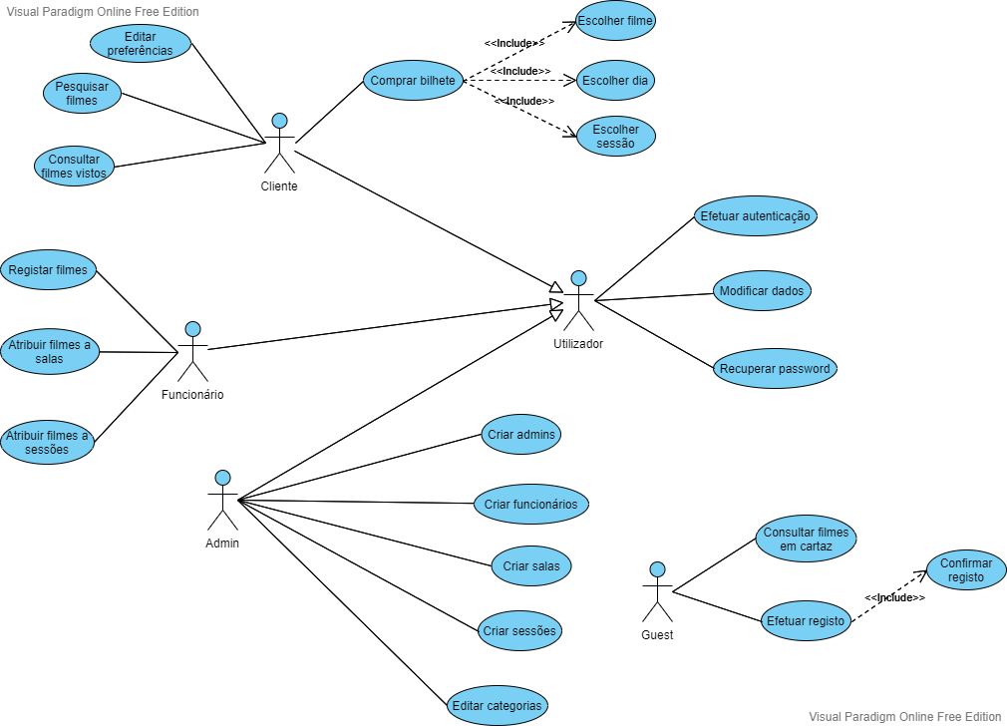

Fig. 1 – Diagrama de Casos-de-Uso

1. ANÁLISE DOS REQUISITOS DE DADOS

|  |  |
| --- | --- |
| Entidade: Utilizador | |
| Atributos | ID |
| Nome |
| Email |
| Username |
| Password |

|  |  |
| --- | --- |
| Entidade: Cliente | |
| Atributos | ~~ID_Cliente~~ |
| Data_Nasc |

|  |  |
| --- | --- |
| Entidade: Admin | |
| Atributos | ~~ID_Admin~~ |
| ~~ID_Crt~~ |

|  |  |
| --- | --- |
| Entidade: Funcionário | |
| Atributos | ~~ID_Func~~ |
| Telefone |
| ~~ID_Admin~~ |

|  |  |
| --- | --- |
| Entidade: Categoria | |
| Atributos | ID |
| Nome |
| Estado |

|  |  |
| --- | --- |
| Entidade: Filme | |
| Atributos | ID |
| Título |
| Sinopse |
| Póster |
| Realizador |
| Elenco |
| Ano |
| Estreia |
| Duração |
| Trailer |
| ~~ID_Cat~~ |
| ~~ID_Func~~ |

|  |  |
| --- | --- |
| Entidade: Bilhete | |
| Atributos | ID |
| ~~ID_Filme~~ |
| ~~ID_Sessão~~ |
| ~~ID_Sala~~ |
| Preço |
| Data |

|  |  |
| --- | --- |
| Entidade: Sessão | |
| Atributos | ID |
| Horas |
| Estado |

|  |  |
| --- | --- |
| Entidade: Sala | |
| Atributos | ID |
| Nome |
| Lotação |
| Estado |

1. ESPECIFICAÇÃO DO MODELO CONCEPTUAL DE DADOS

Um diagrama de Entidade-Relacionamento (E-R) expressa graficamente a estrutura lógica de uma base de dados. Enquanto uma entidade representa um conjunto de objetos (concreto ou abstrato) do mundo real que possuem características comuns, o relacionamento representa a associação entre entidades. Todas as entidades devem possuir atributos que representam as suas propriedades elementares.

O diagrama que se segue obedece à notação clássica de Peter Chen e foi desenvolvido usando a ferramenta *brModelo.*

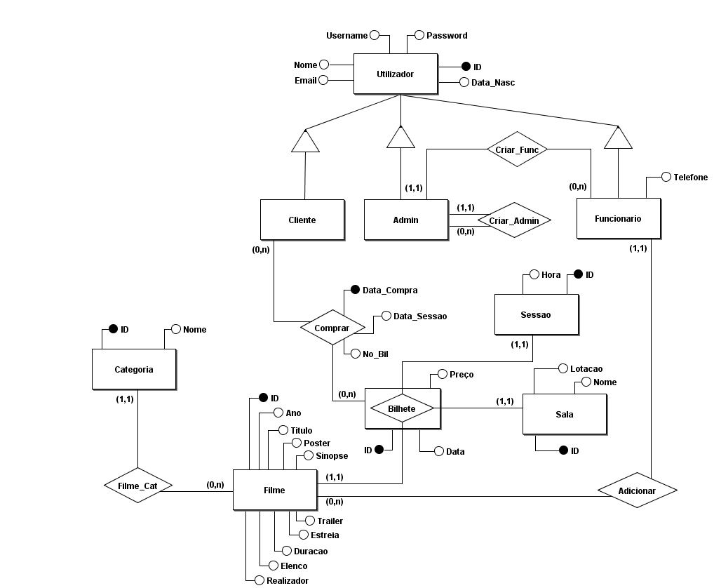

Fig. 2 – Diagrama Entidade-Relacionamento (E-R)

1. MAPEAMENTO DO MODELO CONCEPTUAL DE DADOS PARA O MODELO RELACIONAL

O modelo relacional descreve dados a um nível lógico e visual, abstraindo os detalhes de baixo nível do armazenamento de dados (Silberschatz, Korth, & Sudarshan, 2020).

Para obter o modelo relacional, faz-se o mapeamento do diagrama E-R. Este mapeamento tem início na representação em tabelas das entidades e suas relações. Os atributos especiais tomam diferentes papéis no modelo relacional. Os identificadores das entidades são representados por chaves primárias no modelo relacional. As relações são mapeadas com o auxílio de atributos especiais – chaves estrangeiras.

Utilizador (ID, Nome, Email, Username, Password)

Admin (~~ID~~, ~~ID_Crt~~)

* **ID** referencia Utilizador
* **ID_Crt** referencia Admin

Cliente (~~ID~~, Data_Nasc)

* **ID** referencia Utilizador

Funcionario (~~ID~~, Telefone, ~~ID_Admin~~)

* **ID** referencia Utilizador
* **ID_Admin** referencia Admin

Categoria (ID, Nome, Estado)

Filme (ID, Titulo, Poster, Sinopse, Realizador, Elenco, Ano, Estreia, Duracao, Trailer, ~~ID_Cat~~, ~~ID_Func~~)

* **ID_Cat** referencia Categoria
* **ID_Func** referencia Funcionario

Sessao (ID, Horas, Estado)

Sala (ID, Nome, Lotacao, Estado)

Bilhete (ID, ~~ID_Filme~~, ~~ID_Sessao~~, ~~ID_Sala~~, Preco, Data)

* **ID_Filme** referencia Filme
* **ID_Sessao** referencia Sessao
* **ID_Sala** referencia Sala

Compra (~~ID_Cliente~~, ~~ID_Bil~~, Data_Compra, No_Bil)

* **ID_Cliente** referencia Cliente
* **ID_Bil** referencia Bilhete

1. IMPLEMENTAÇÃO DO MODELO FÍSICO DE DADOS
   1. MODELO FÍSICO DE DADOS
2. -- Criação das tabelas
4. -- ####### ENTIDADES #######
6. CREATE TABLE Utilizador
7. (
8. Id INTEGER NOT NULL IDENTITY (1,1),
9. Nome NVARCHAR(100) NOT NULL,
10. Username NVARCHAR(256) NOT NULL,
11. PRIMARY KEY (Id),
12. );
14. CREATE TABLE Cliente
15. (
16. Id INTEGER NOT NULL,
17. Data_Nasc DATE NOT NULL,
18. PRIMARY KEY (Id),
19. FOREIGN KEY (Id) REFERENCES Utilizador(Id)
20. );
22. CREATE TABLE Admin
23. (
24. Id INTEGER NOT NULL,
25. Id_Crt INTEGER NOT NULL,
26. PRIMARY KEY (Id),
27. FOREIGN KEY (Id) REFERENCES Utilizador(Id),
28. FOREIGN KEY (Id_Crt) REFERENCES Admin(Id)
29. );
31. CREATE TABLE Funcionario
32. (
33. Id INTEGER NOT NULL,
34. Telefone NVARCHAR(9) NOT NULL,
35. Id_Admin INTEGER NOT NULL,
36. PRIMARY KEY (Id),
37. FOREIGN KEY (Id) REFERENCES Utilizador(Id),
38. FOREIGN KEY (Id_Admin) REFERENCES Admin(Id)
39. );
41. CREATE TABLE Categoria
42. (
43. Id INTEGER NOT NULL IDENTITY(1,1),
44. Nome NVARCHAR(50) NOT NULL UNIQUE,
45. Estado BIT NOT NULL DEFAULT 1,
46. PRIMARY KEY (Id)
47. );
49. CREATE TABLE Filme
50. (
51. Id INTEGER NOT NULL IDENTITY(1,1),
52. Titulo NVARCHAR(50) NOT NULL,
53. Poster NVARCHAR(50) NOT NULL,
54. Estreia DATE NOT NULL,
55. Sinopse NVARCHAR(MAX) NOT NULL,
56. Realizador NVARCHAR(50) NOT NULL,
57. Elenco NVARCHAR(100) NOT NULL,
58. Ano INTEGER NOT NULL,
59. Duracao INTEGER NOT NULL, -- Em minutos
60. Trailer NVARCHAR(MAX) NOT NULL,
61. Id_Cat INTEGER NOT NULL,
62. Id_Func INTEGER NOT NULL,
63. PRIMARY KEY (Id),
64. FOREIGN KEY (Id_Cat) REFERENCES Categoria(Id),
65. FOREIGN KEY (Id_Func) REFERENCES Funcionario(Id)
66. );
68. CREATE TABLE Sessao
69. (
70. Id INTEGER NOT NULL IDENTITY(1,1),
71. Horas TIME NOT NULL,
72. Estado BIT NOT NULL DEFAULT 1,
73. PRIMARY KEY (Id)
74. );
76. CREATE TABLE Sala
77. (
78. Id INTEGER NOT NULL IDENTITY(1,1),
79. Nome NVARCHAR(50) NOT NULL,
80. Lotacao INTEGER NOT NULL,
81. Estado BIT NOT NULL DEFAULT 1,
82. PRIMARY KEY (Id)
83. );
85. -- ENTIdADES ASSOCIATIVAS
87. CREATE TABLE Bilhete
88. (
89. Id INTEGER NOT NULL IDENTITY(1,1),
90. Id_Filme INTEGER NOT NULL,
91. Id_Sessao INTEGER NOT NULL,
92. Id_Sala INTEGER NOT NULL,
93. Preco MONEY NOT NULL,
94. Data DATE NOT NULL,
95. PRIMARY KEY (Id),
96. FOREIGN KEY (Id_Filme) REFERENCES Filme(Id),
97. FOREIGN KEY (Id_Sessao) REFERENCES Sessao(Id),
98. FOREIGN KEY (Id_Sala) REFERENCES Sala(Id)
99. );
101. -- ####### RELACIONAMENTOS #######
103. -- Cliente <> Bilhete
105. CREATE TABLE Compra
106. (
107. Id_Cliente INTEGER NOT NULL,
108. Id_Bil INTEGER NOT NULL,
109. Data_Compra DATETIME NOT NULL,
110. Num_Bil INTEGER NOT NULL,
111. PRIMARY KEY (Id_Cliente, Id_Bil, Data_Compra),
112. FOREIGN KEY (Id_Cliente) REFERENCES Cliente(Id),
113. FOREIGN KEY (Id_Bil) REFERENCES Bilhete(Id)
114. );
116. CREATE TABLE Cli_Cat
117. (
118. Id_Cliente INTEGER NOT NULL,
119. Id_Cat INTEGER NOT NULL,
120. PRIMARY KEY (Id_Cliente, Id_Cat),
121. FOREIGN KEY (Id_Cliente) REFERENCES Cliente(Id),
122. FOREIGN KEY (Id_Cat) REFERENCES Categoria(Id)
123. );
125. GO
126. 1. DIAGRAMA DA BASE DE DADOS

Segue-se o diagrama da base de dados gerado usando a ferramenta *QuickDBD*.

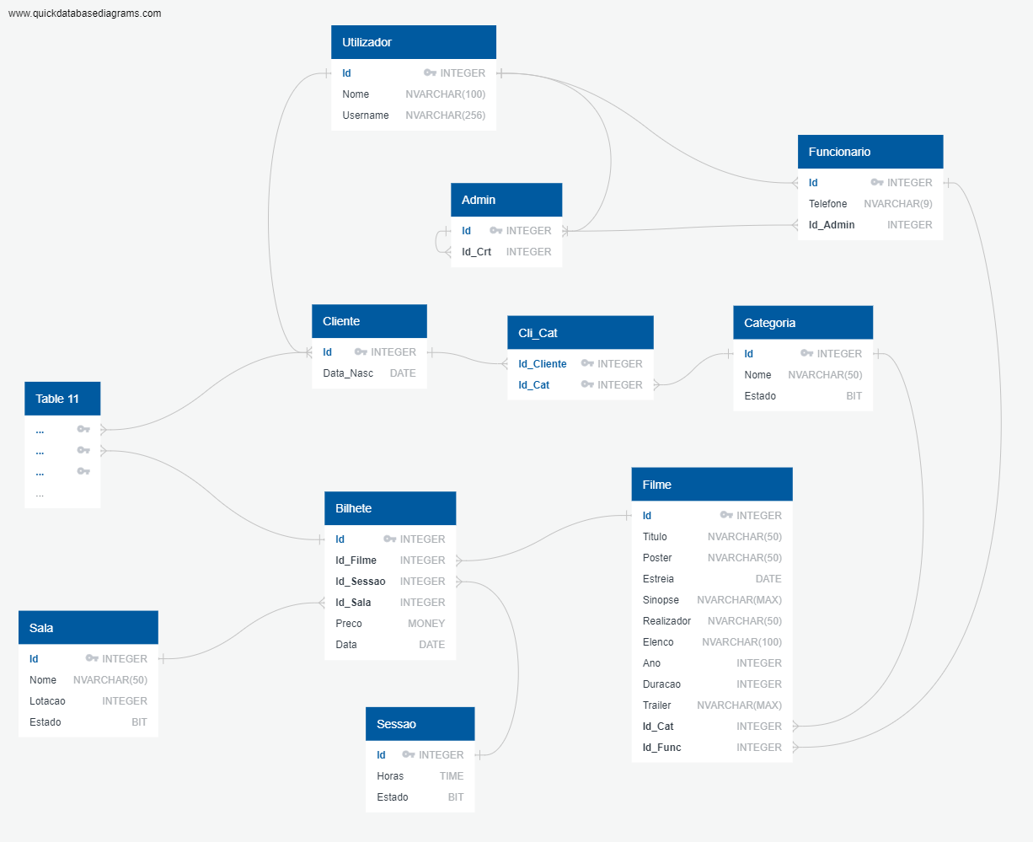

Fig. 3 – Diagrama da Base de Dados

1. ESPECIFICAÇÃO DA INTERFACE DO UTILIZADOR

A interface do utilizador para o Back Office e Front Office foi especificada através de mockups, usando a ferramenta *Balsamiq Wireframes*.

* 1. MOCKUPS – CLIENTE

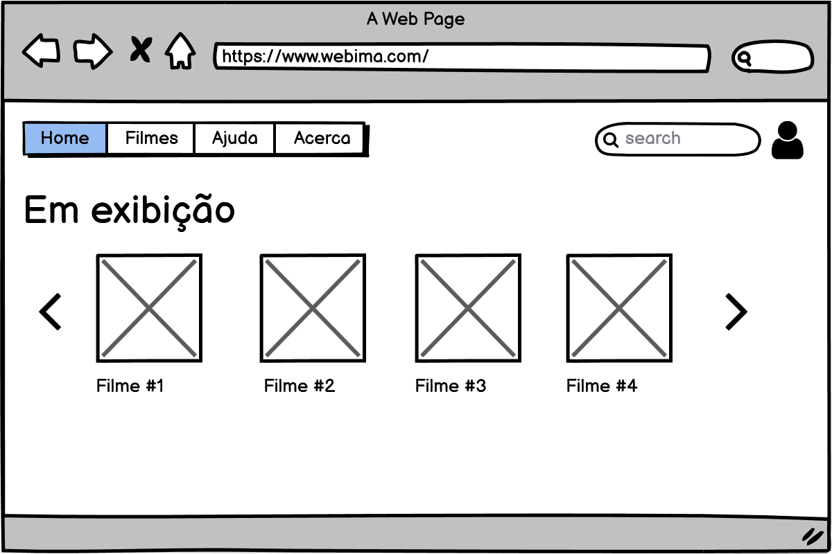

Fig. 4 – Homepage

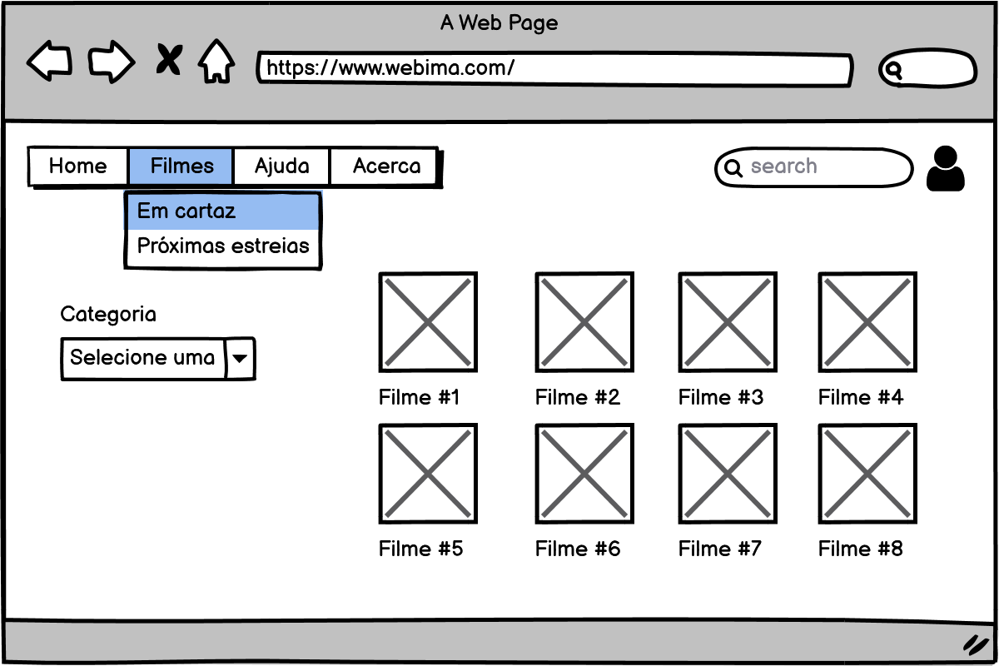

Fig. 5 – Em cartaz

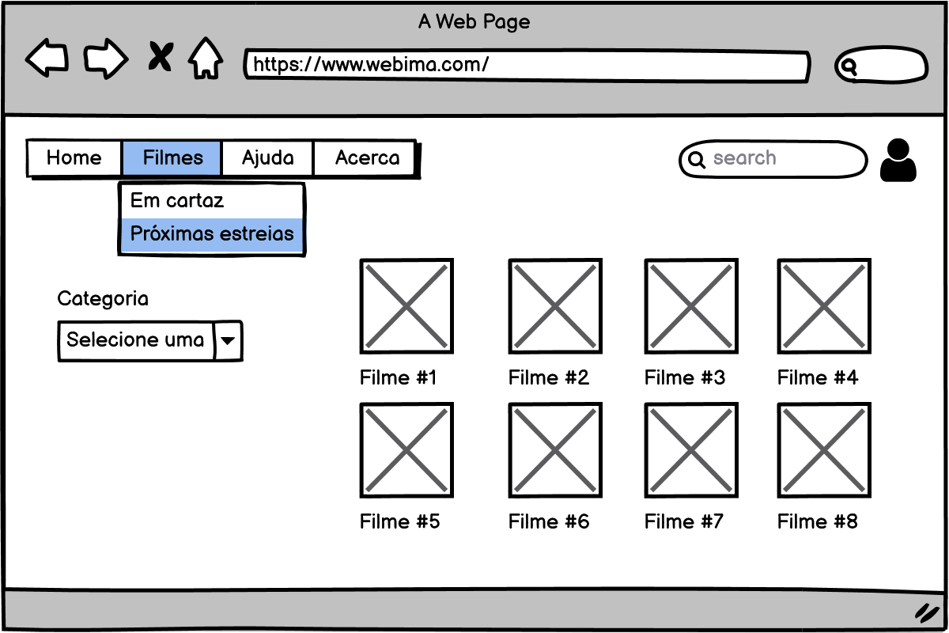

Fig. 6 – Próximas estreias

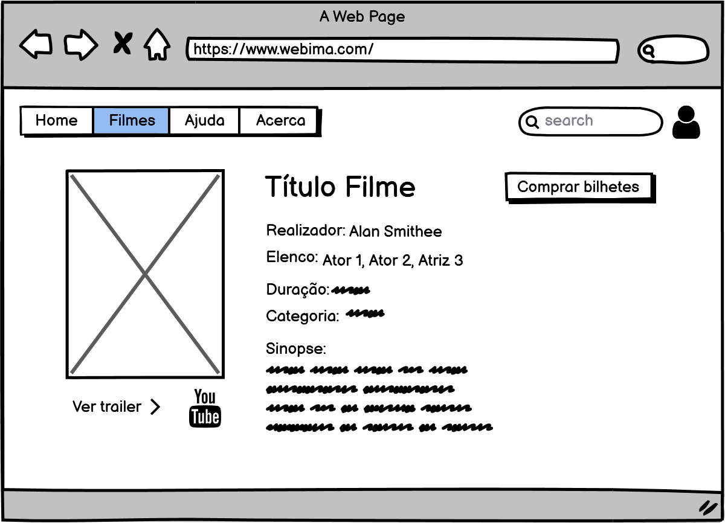

Fig. 7 – Detalhes de um filme

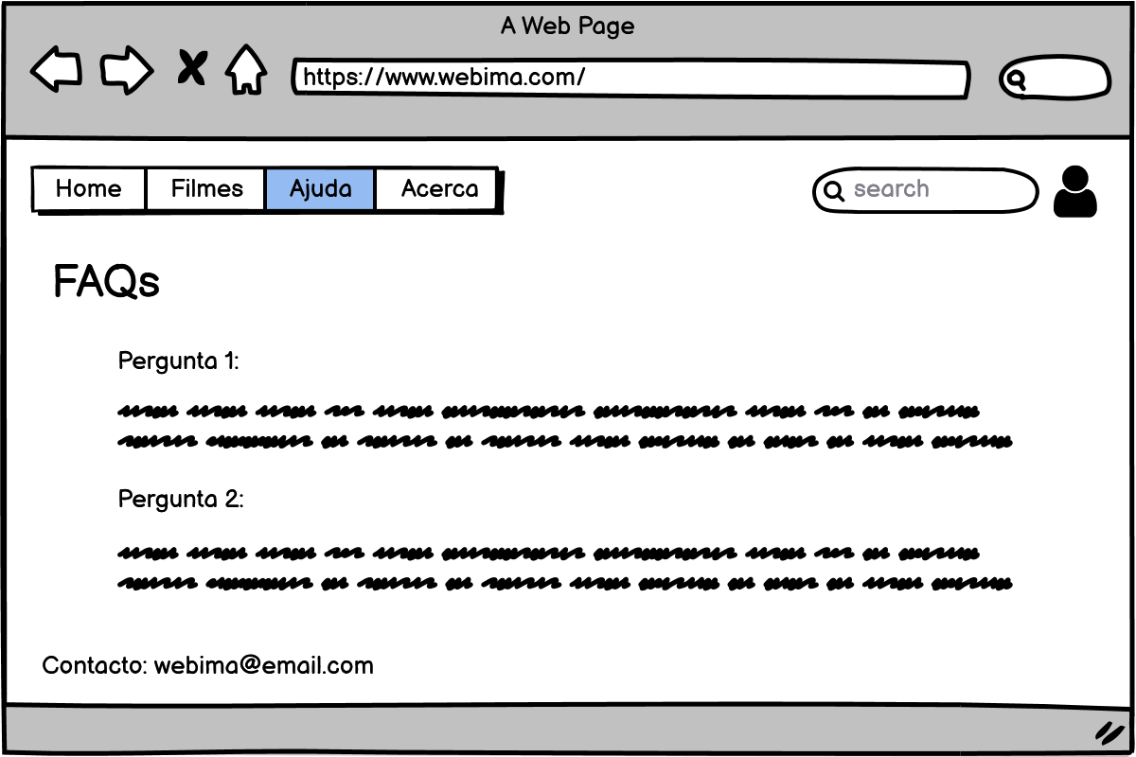

Fig. 8 – FAQs

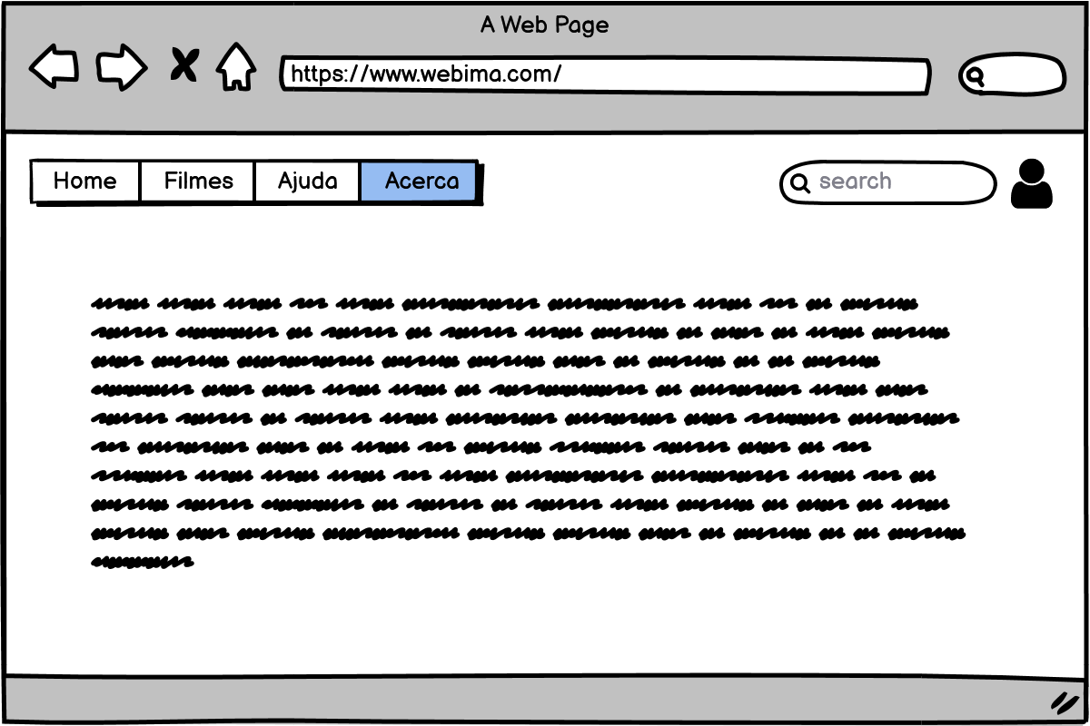

Fig. 9 – Acerca

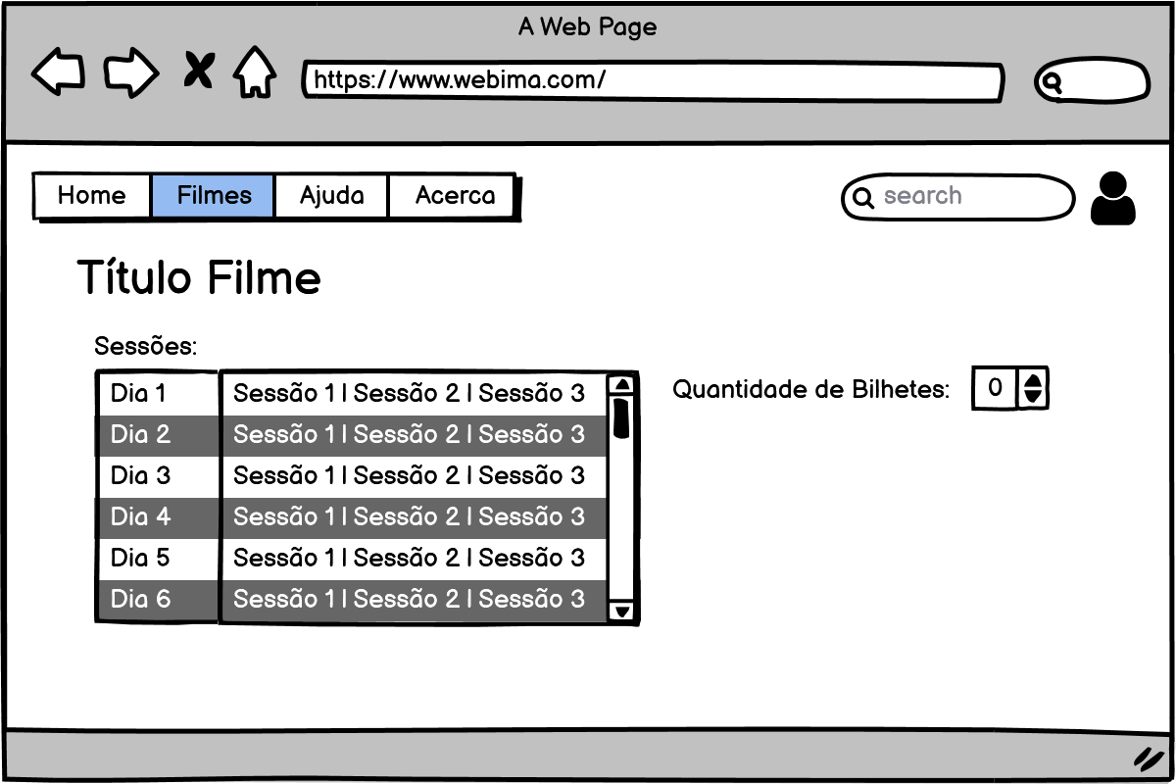

Fig. 10 – Comprar bilhetes

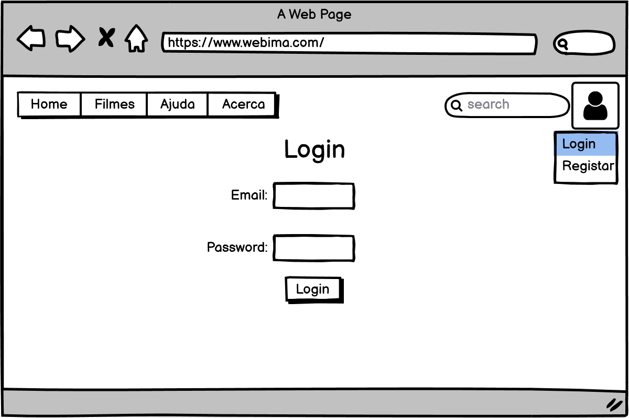

Fig. 11 – Login

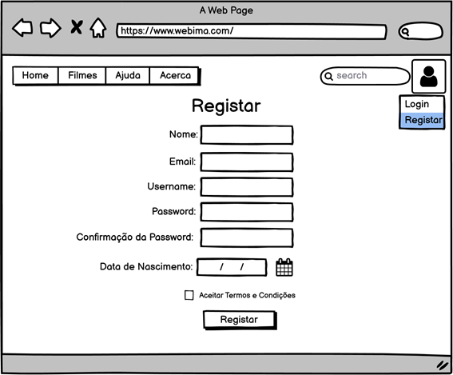

Fig. 12 – Registar (Cliente)

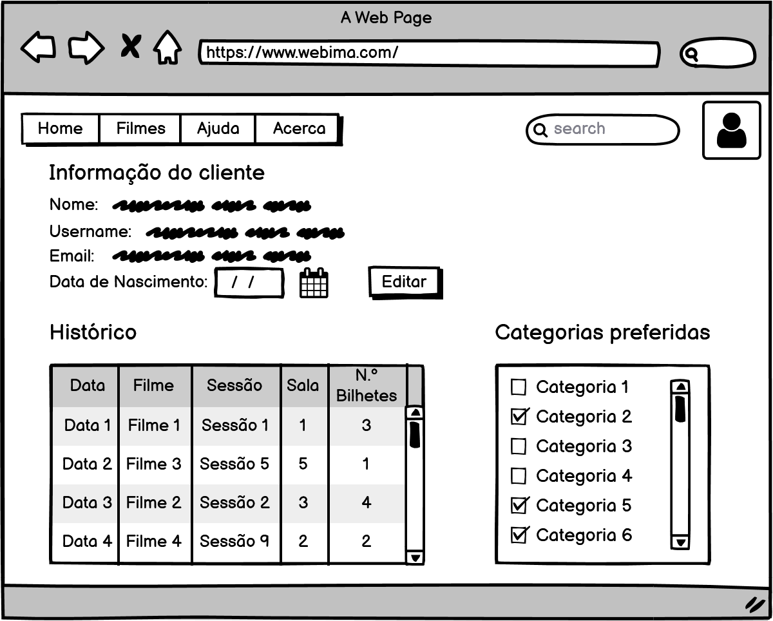

Fig. 13 – Área do cliente

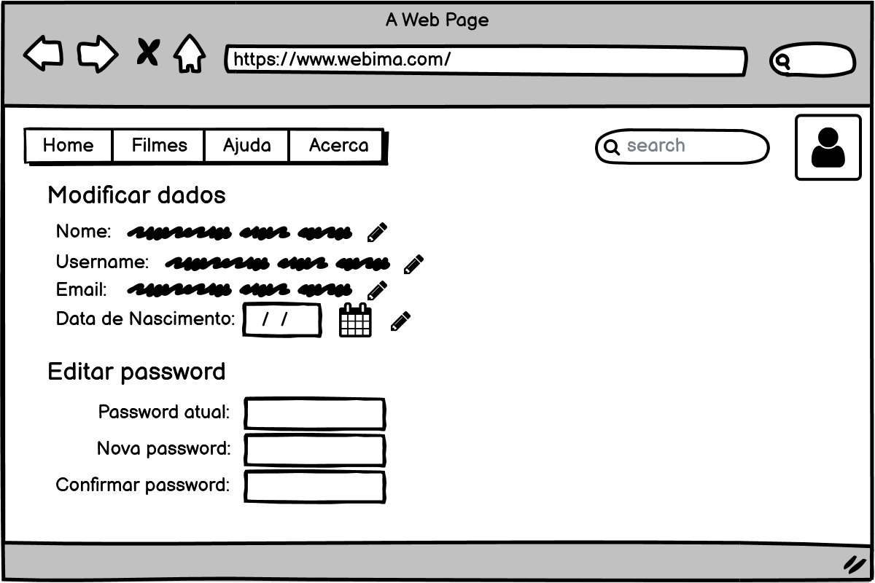

Fig. 14 – Modificação de dados pessoais

* 1. MOCKUPS – FUNCIONÁRIO

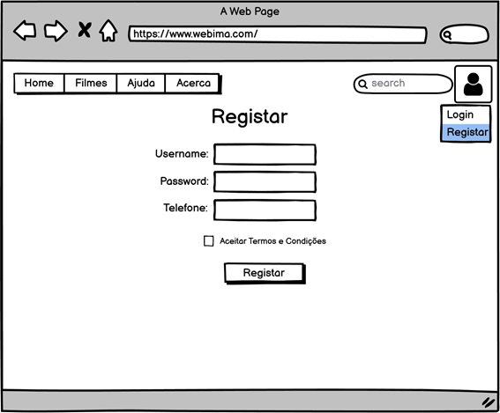

Fig. 15 – Registar

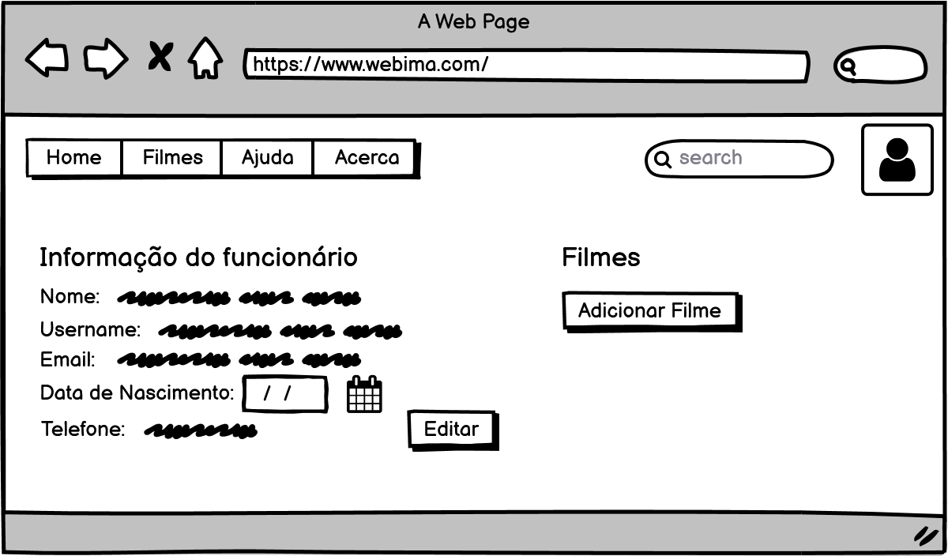

Fig. 16 – Área do funcionário

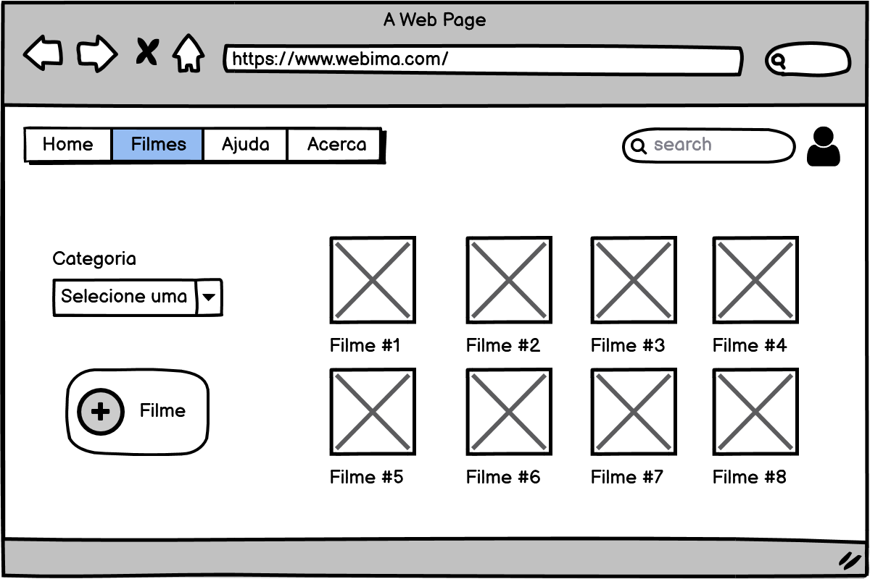

Fig. 17 – Filmes (Funcionário)

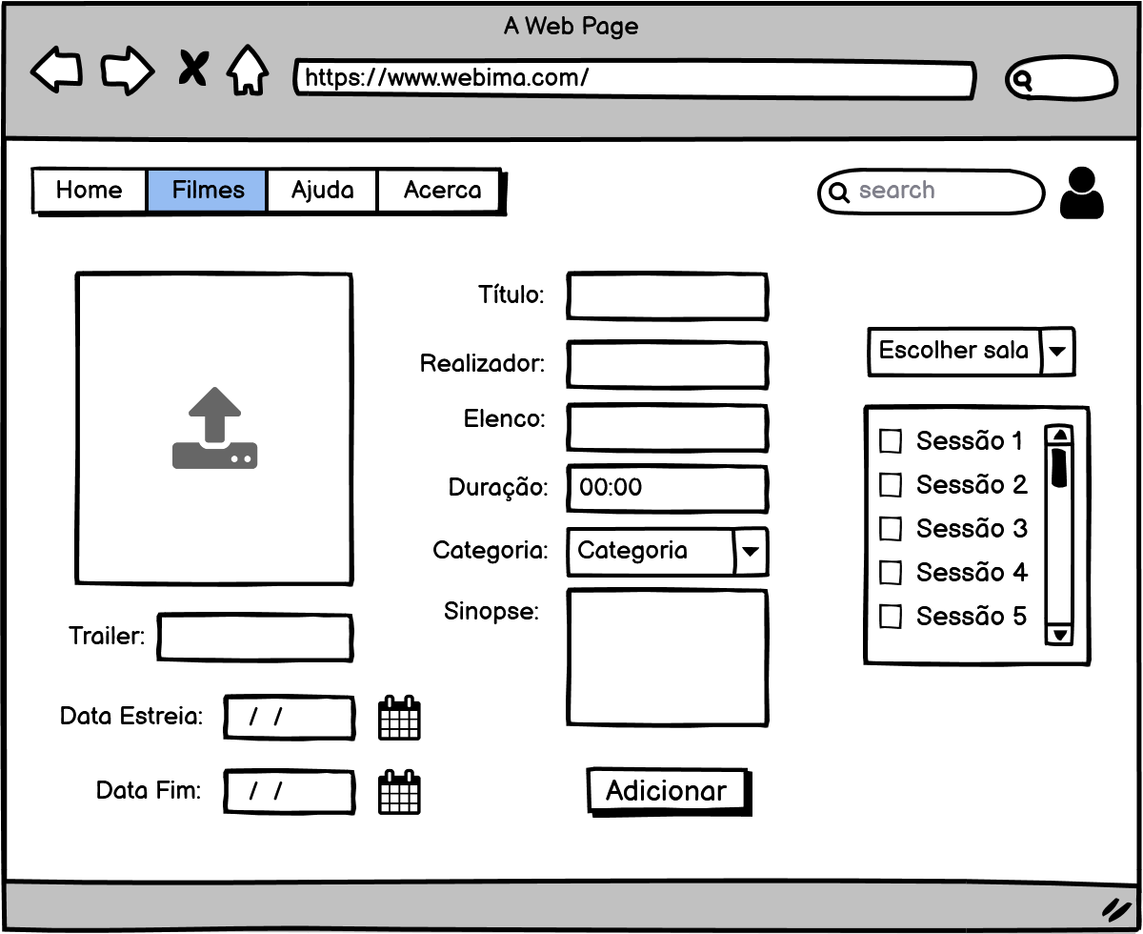

Fig. 18 – Adicionar um filme

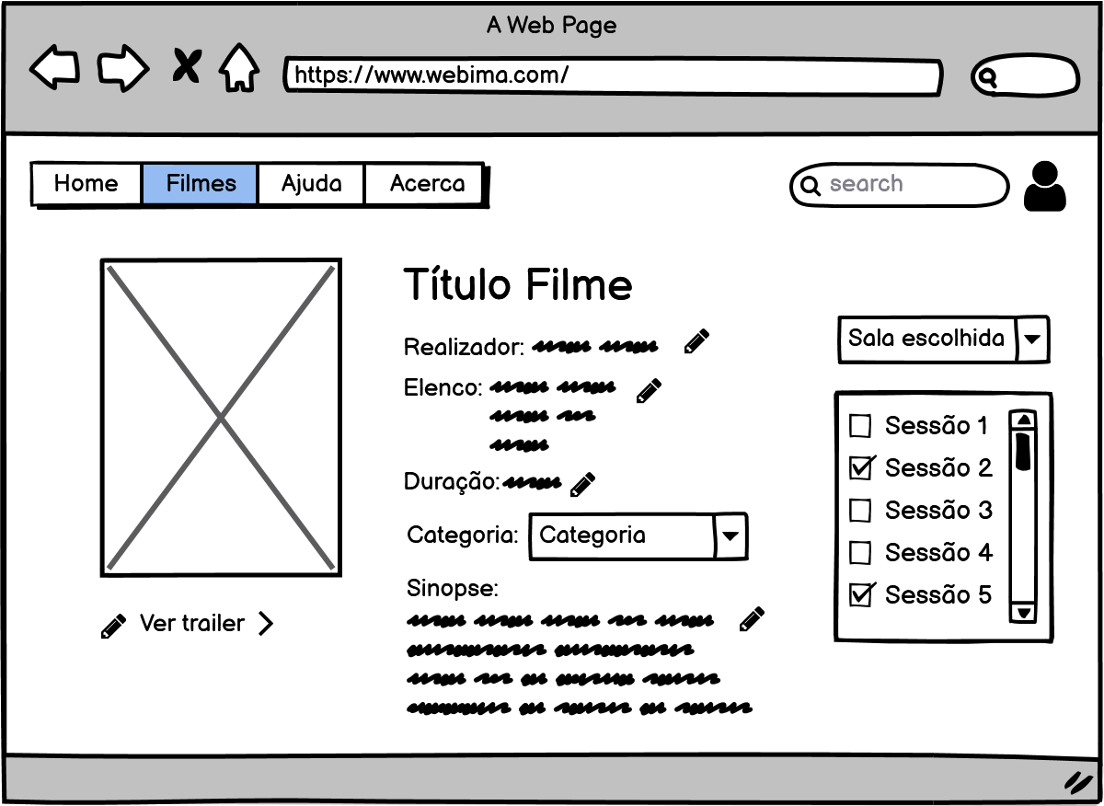

Fig. 19 – Editar detalhes de um filme

* 1. MOCKUPS – ADMINISTRADOR

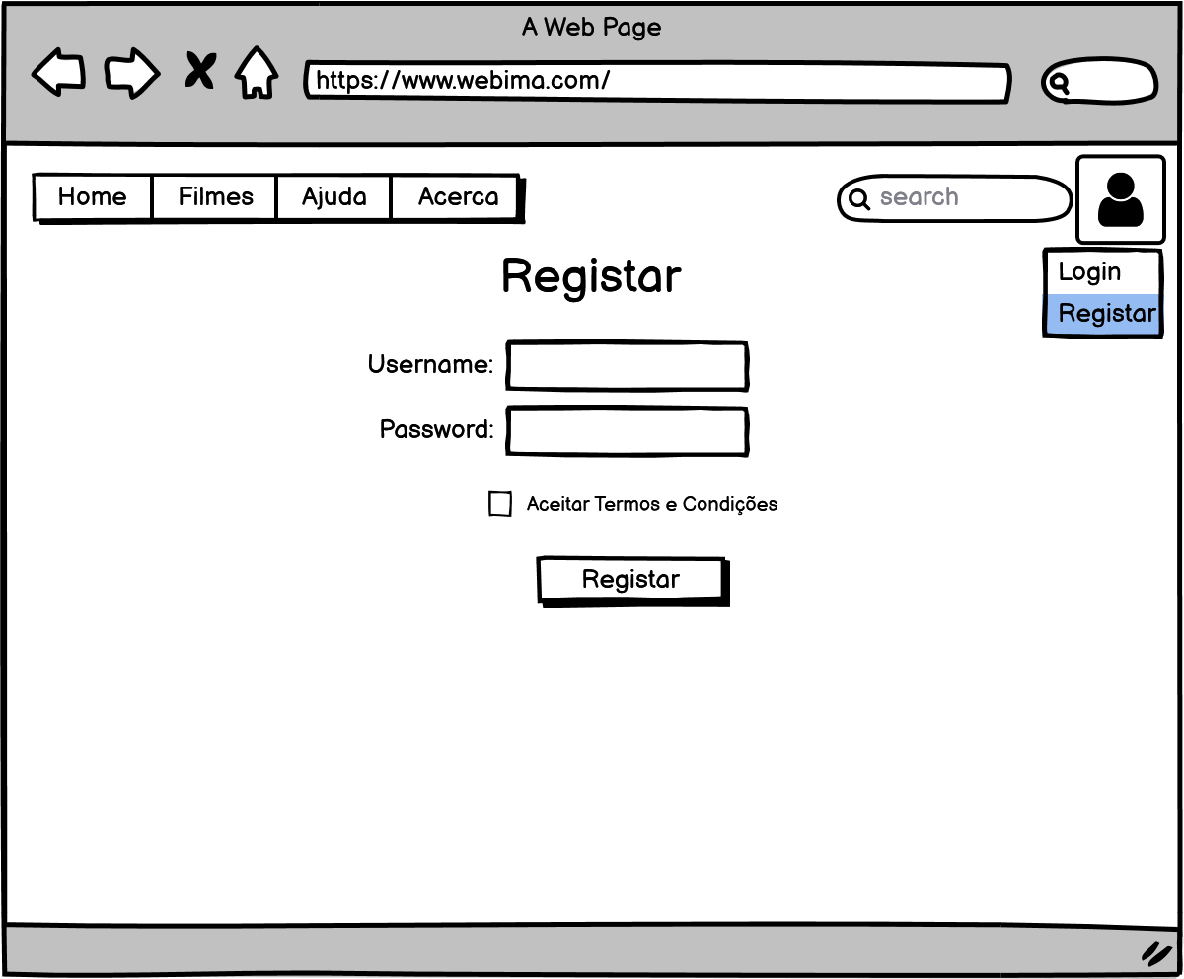

Fig. 20 – Registar

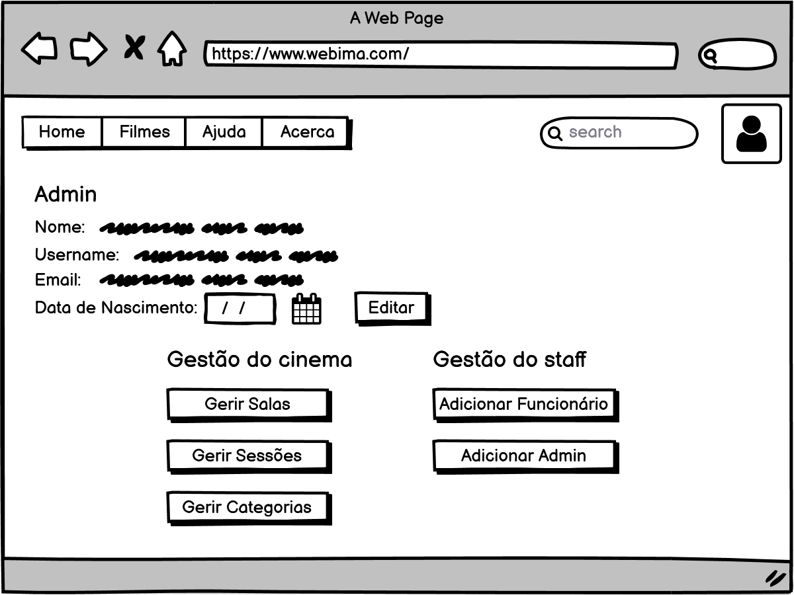

Fig. 21 – Área do administrador

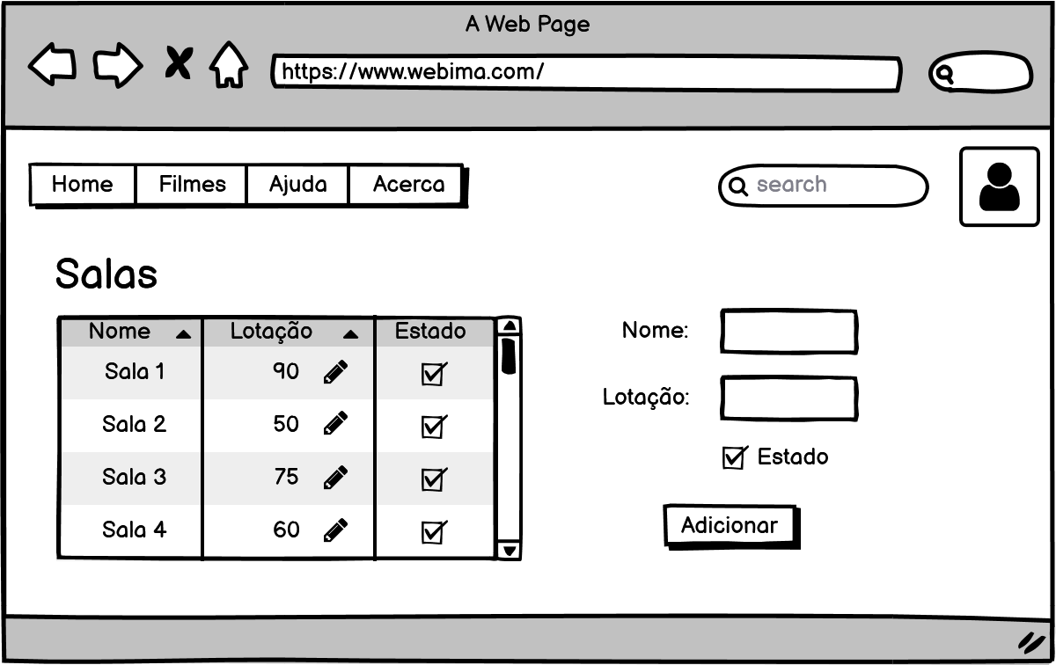

Fig. 22 – Gestão das salas

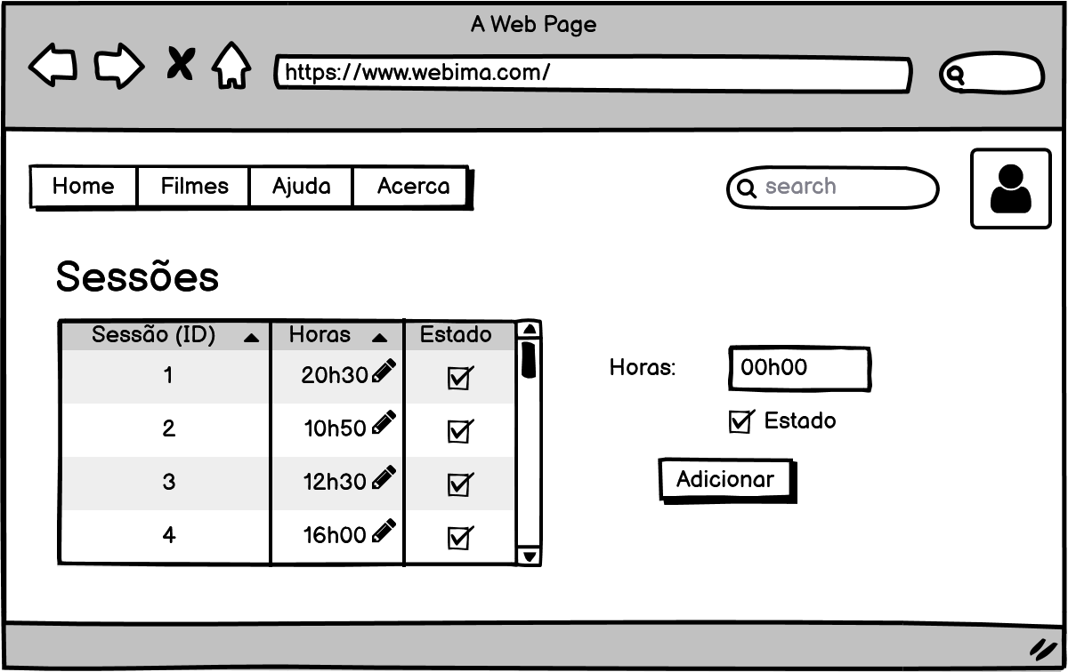

Fig. 23 – Gestão das sessões

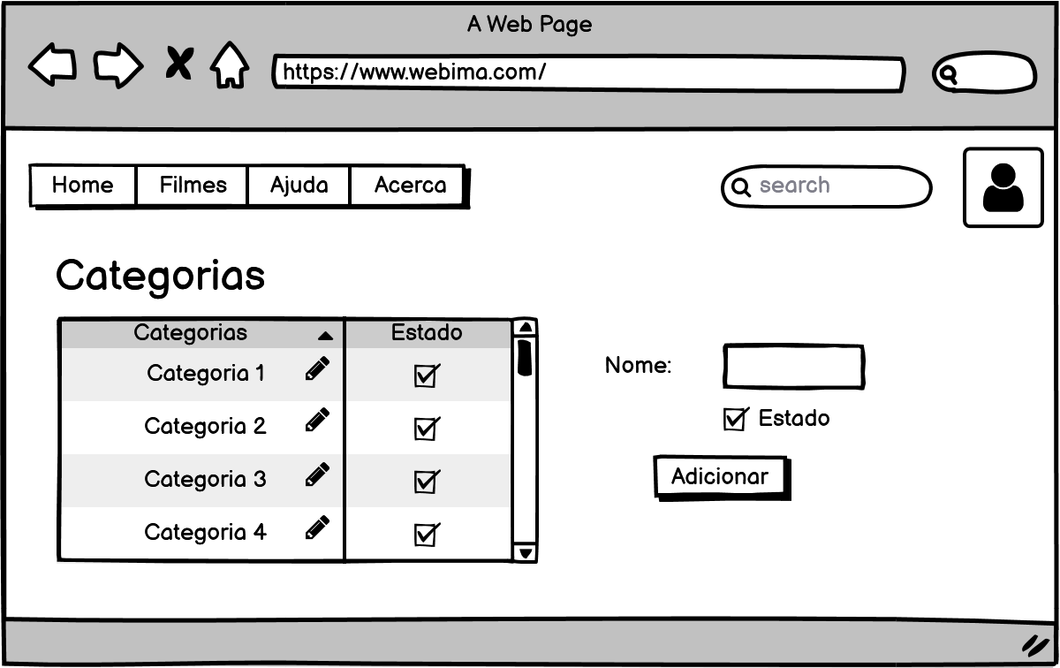

Fig. 24 – Gestão das categorias

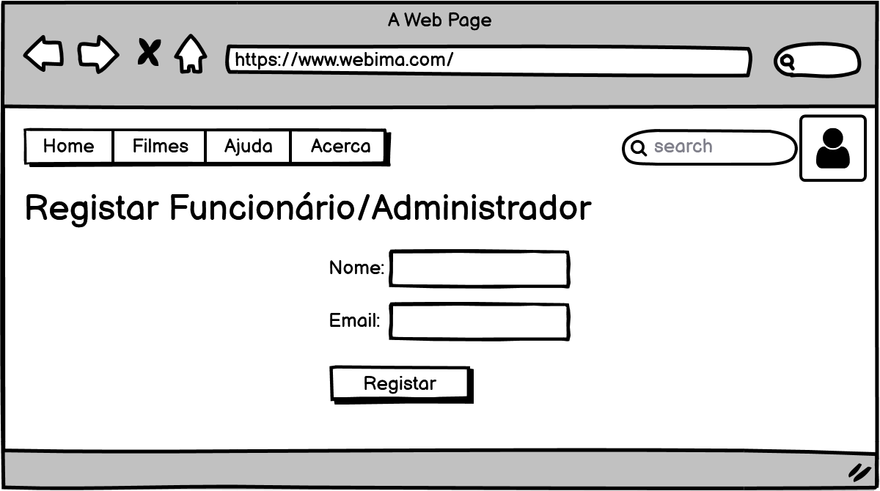

Fig. 25 – Adicionar funcionário/administrador

1. FUNCIONALIDADES DA APLICAÇÃO WEB

Segue-se uma apresentação das funcionalidades da aplicação web, durante a sua utilização.

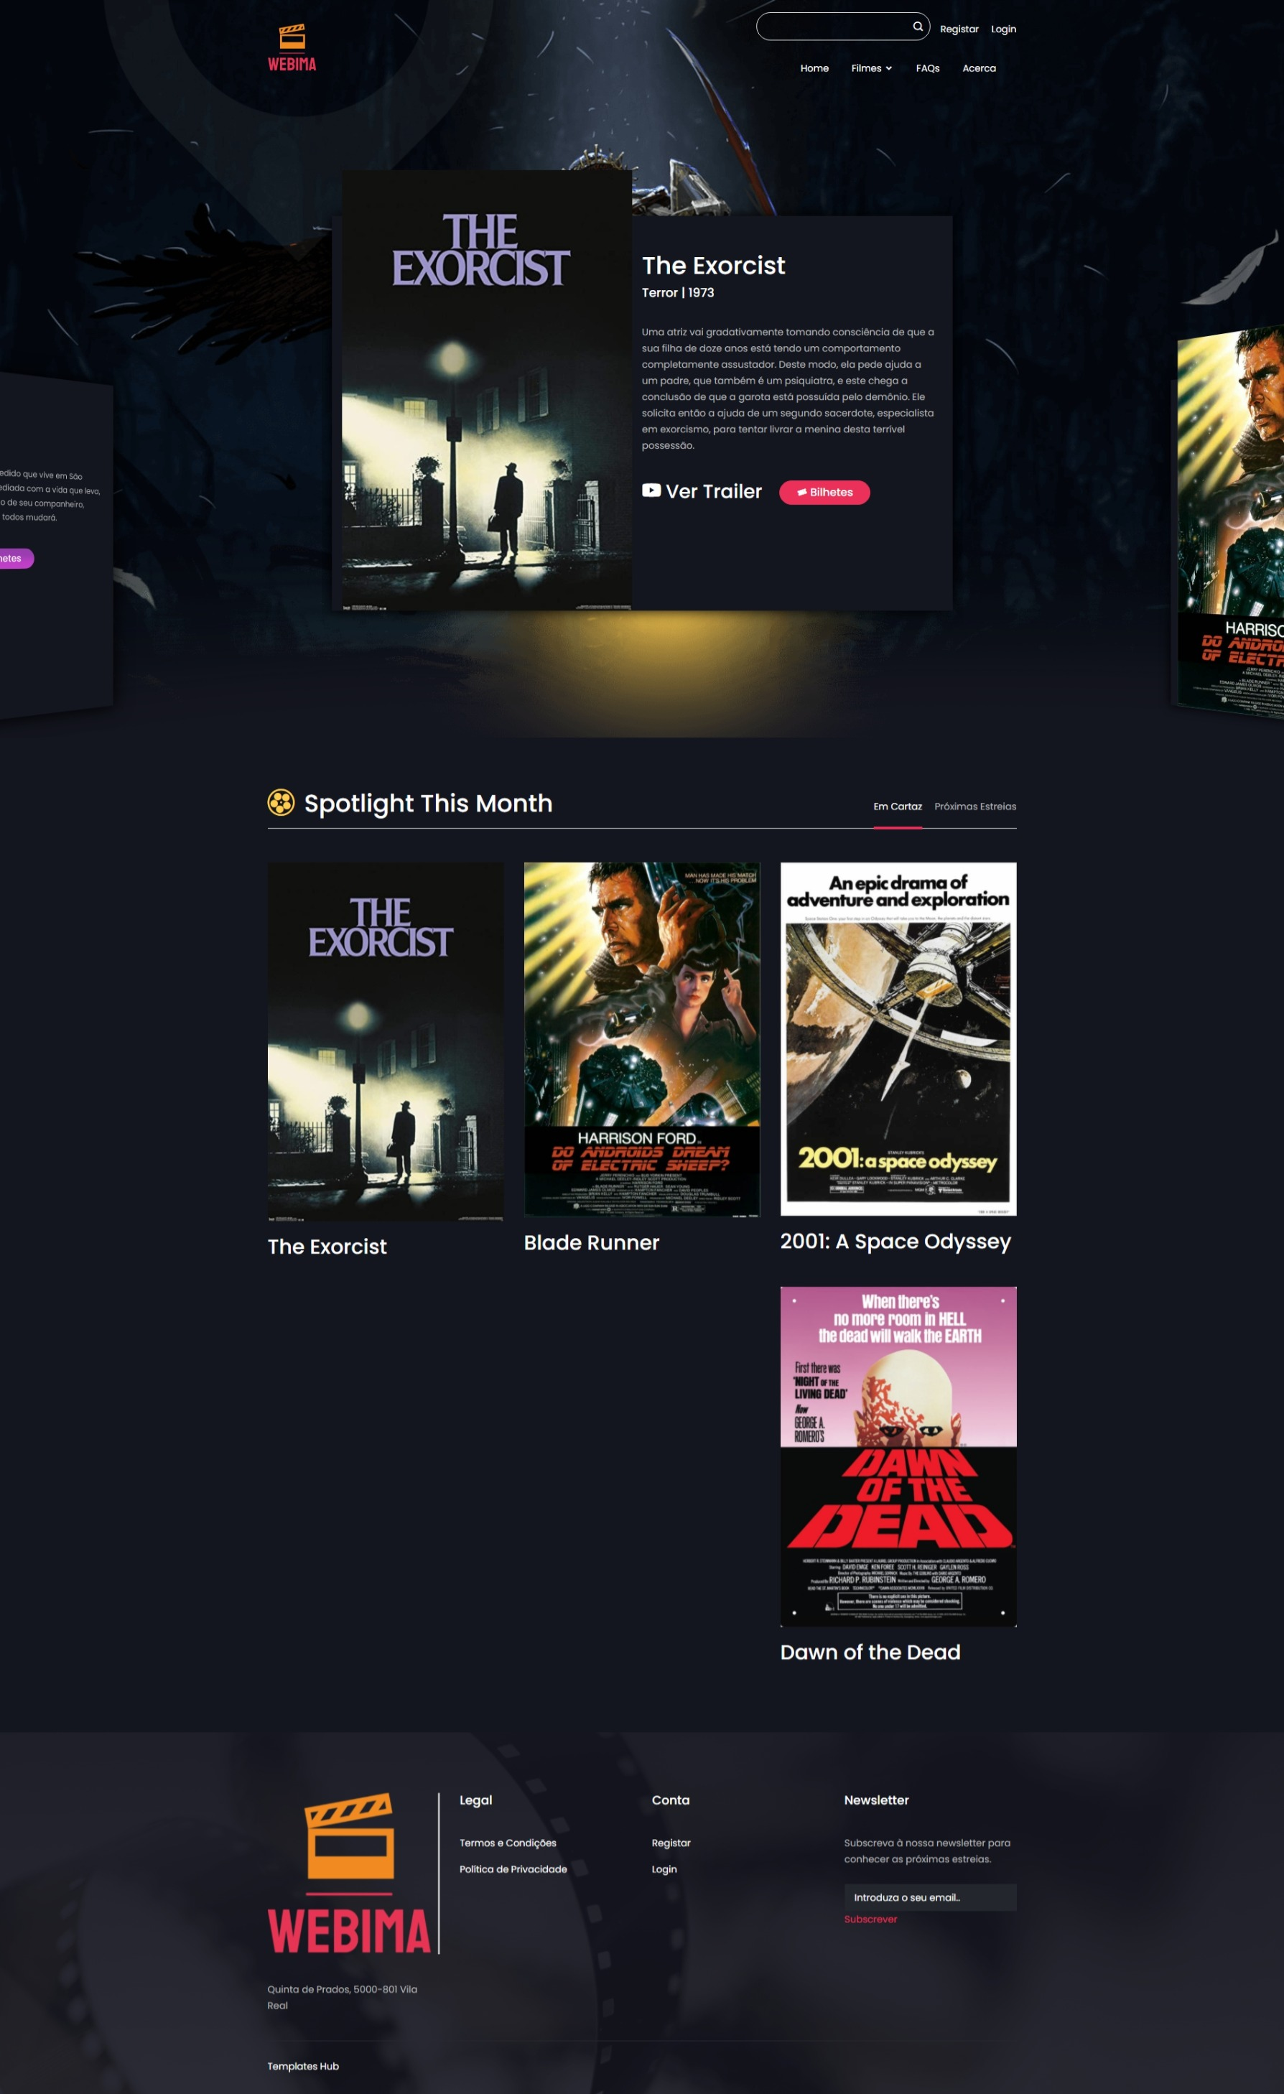

Fig. 26 – Homepage Cartaz

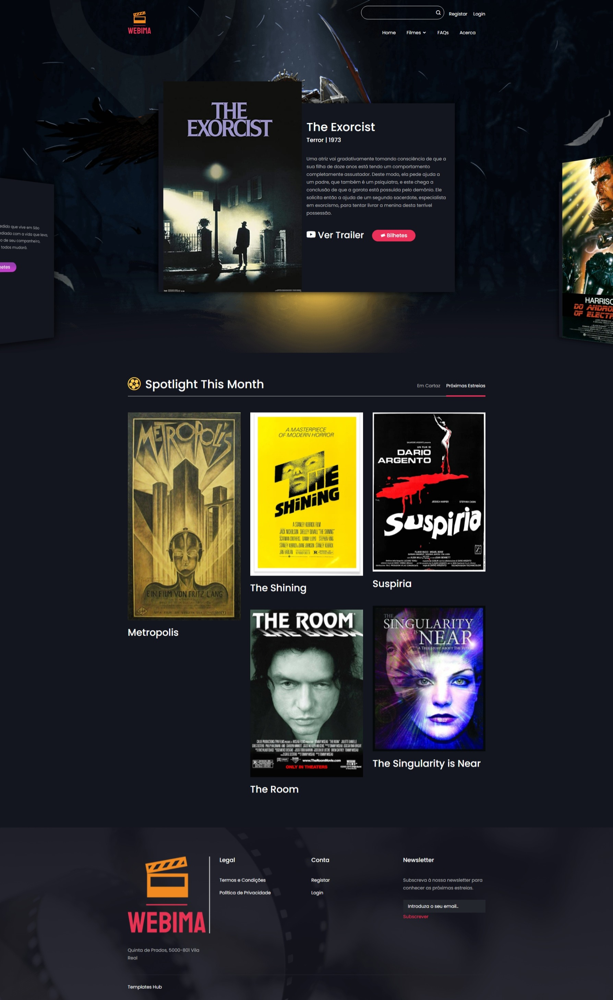

Fig. 27 – Homepage estreias

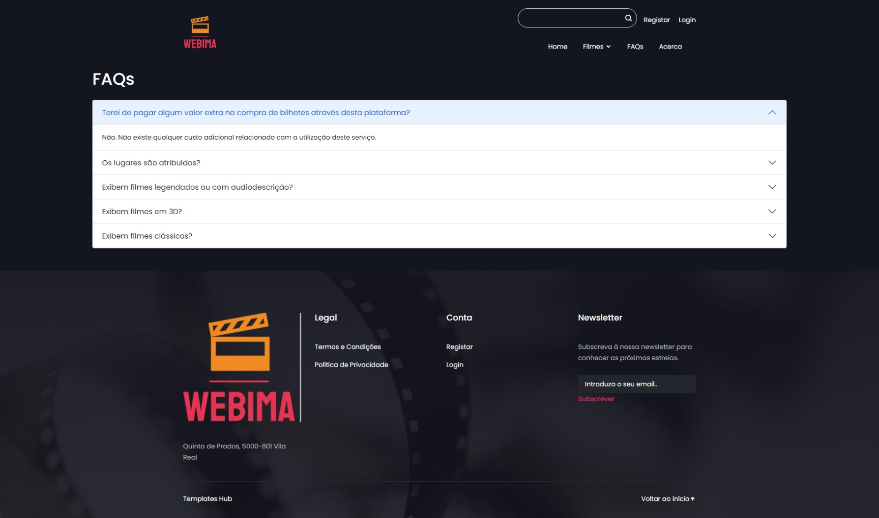

Fig. 28 – FAQS

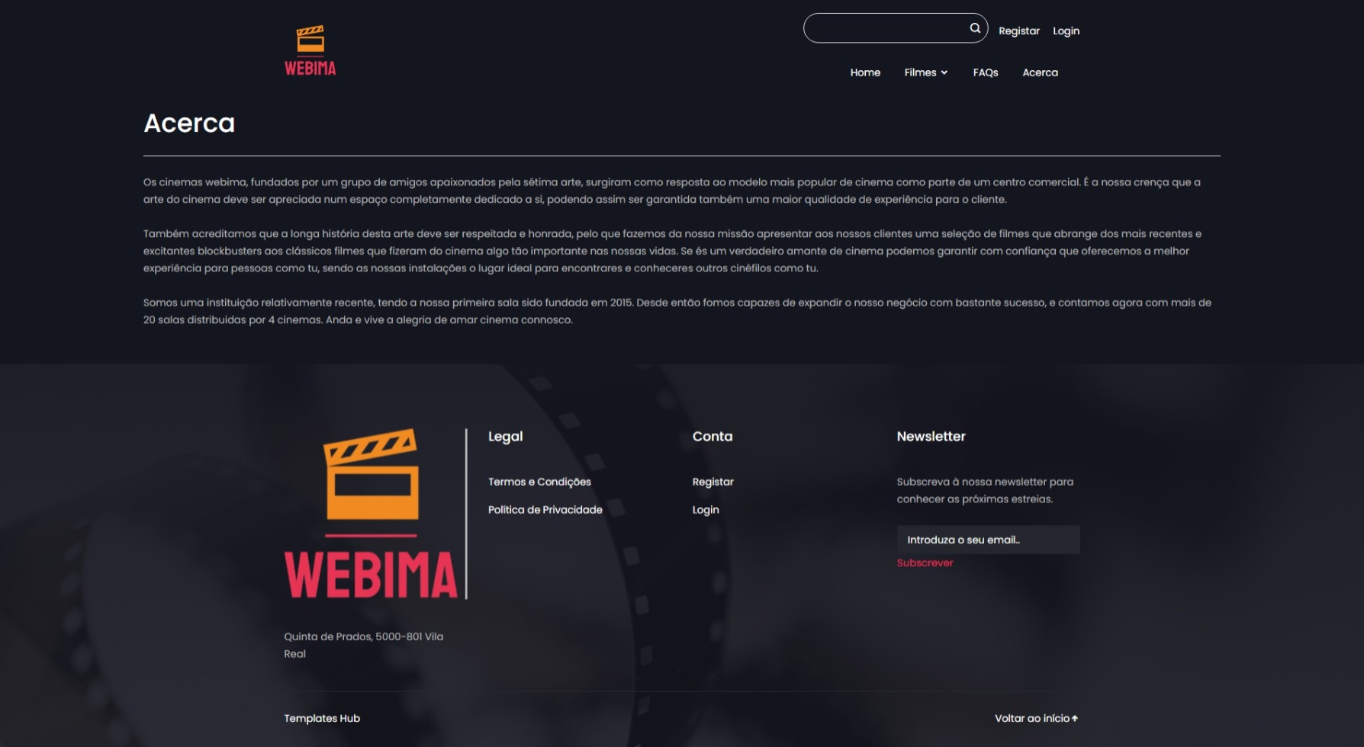

Fig. 29 – Acerca

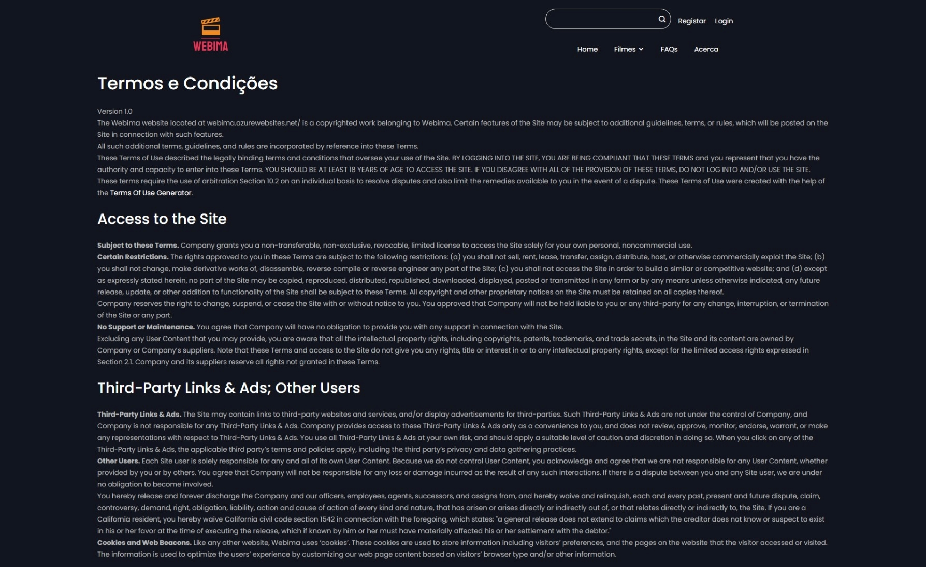

Fig. 30 – Termos e condições

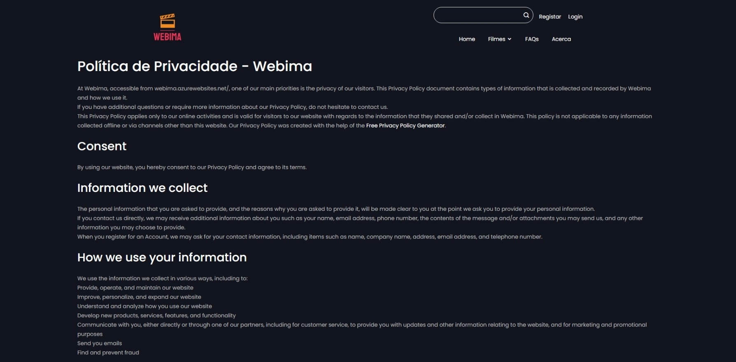

Fig. 31 – Política de privacidade

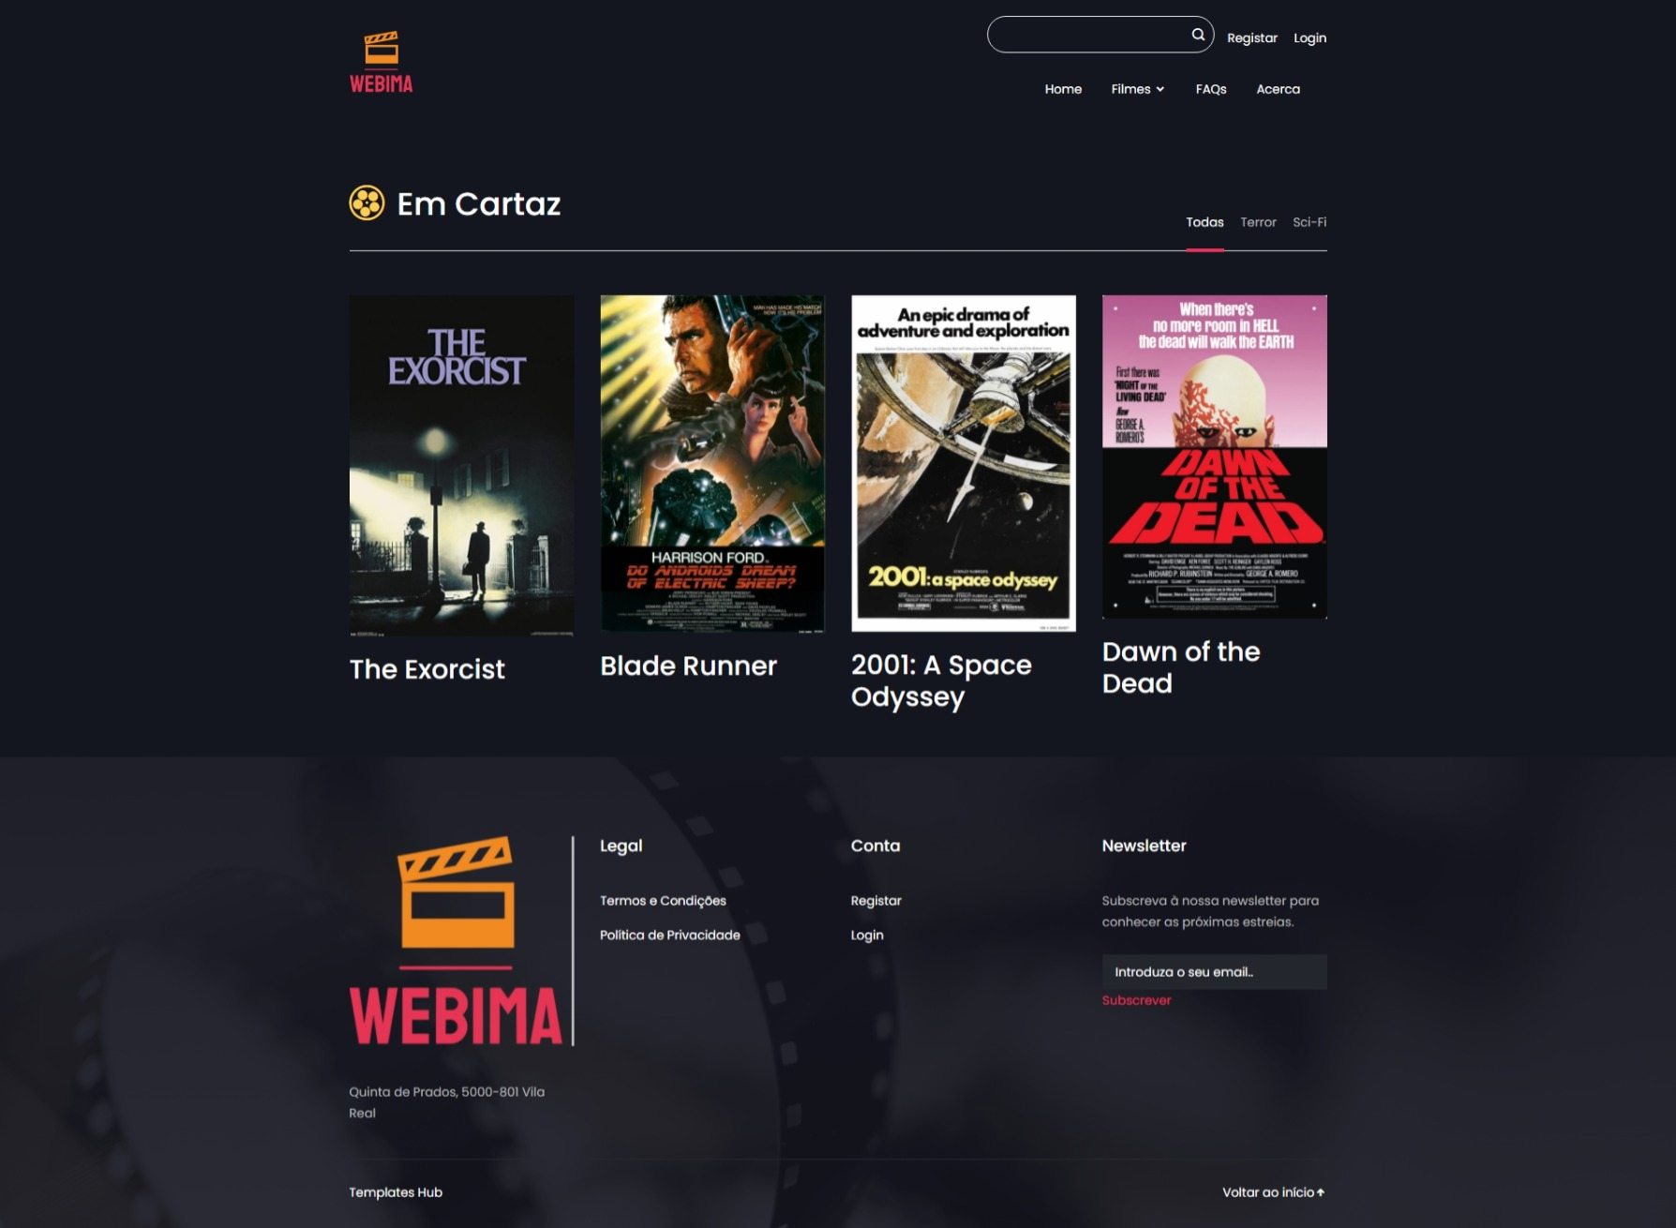

Fig. 32 – Cartaz

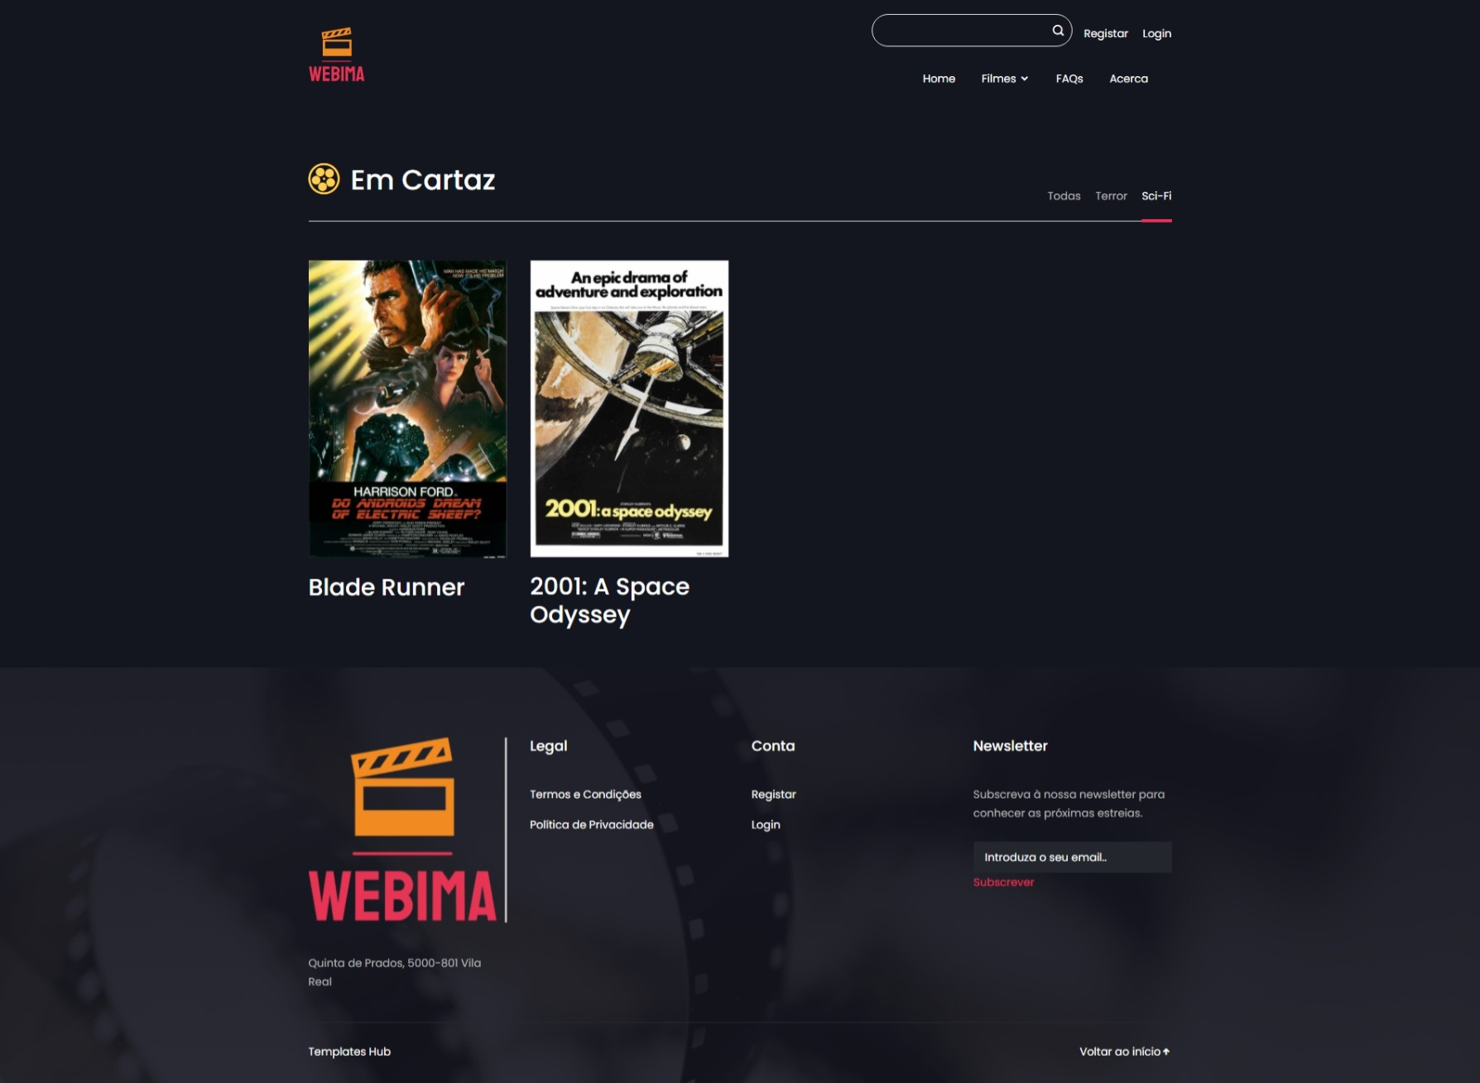

Fig. 33 – Cartaz após selecionar categoria

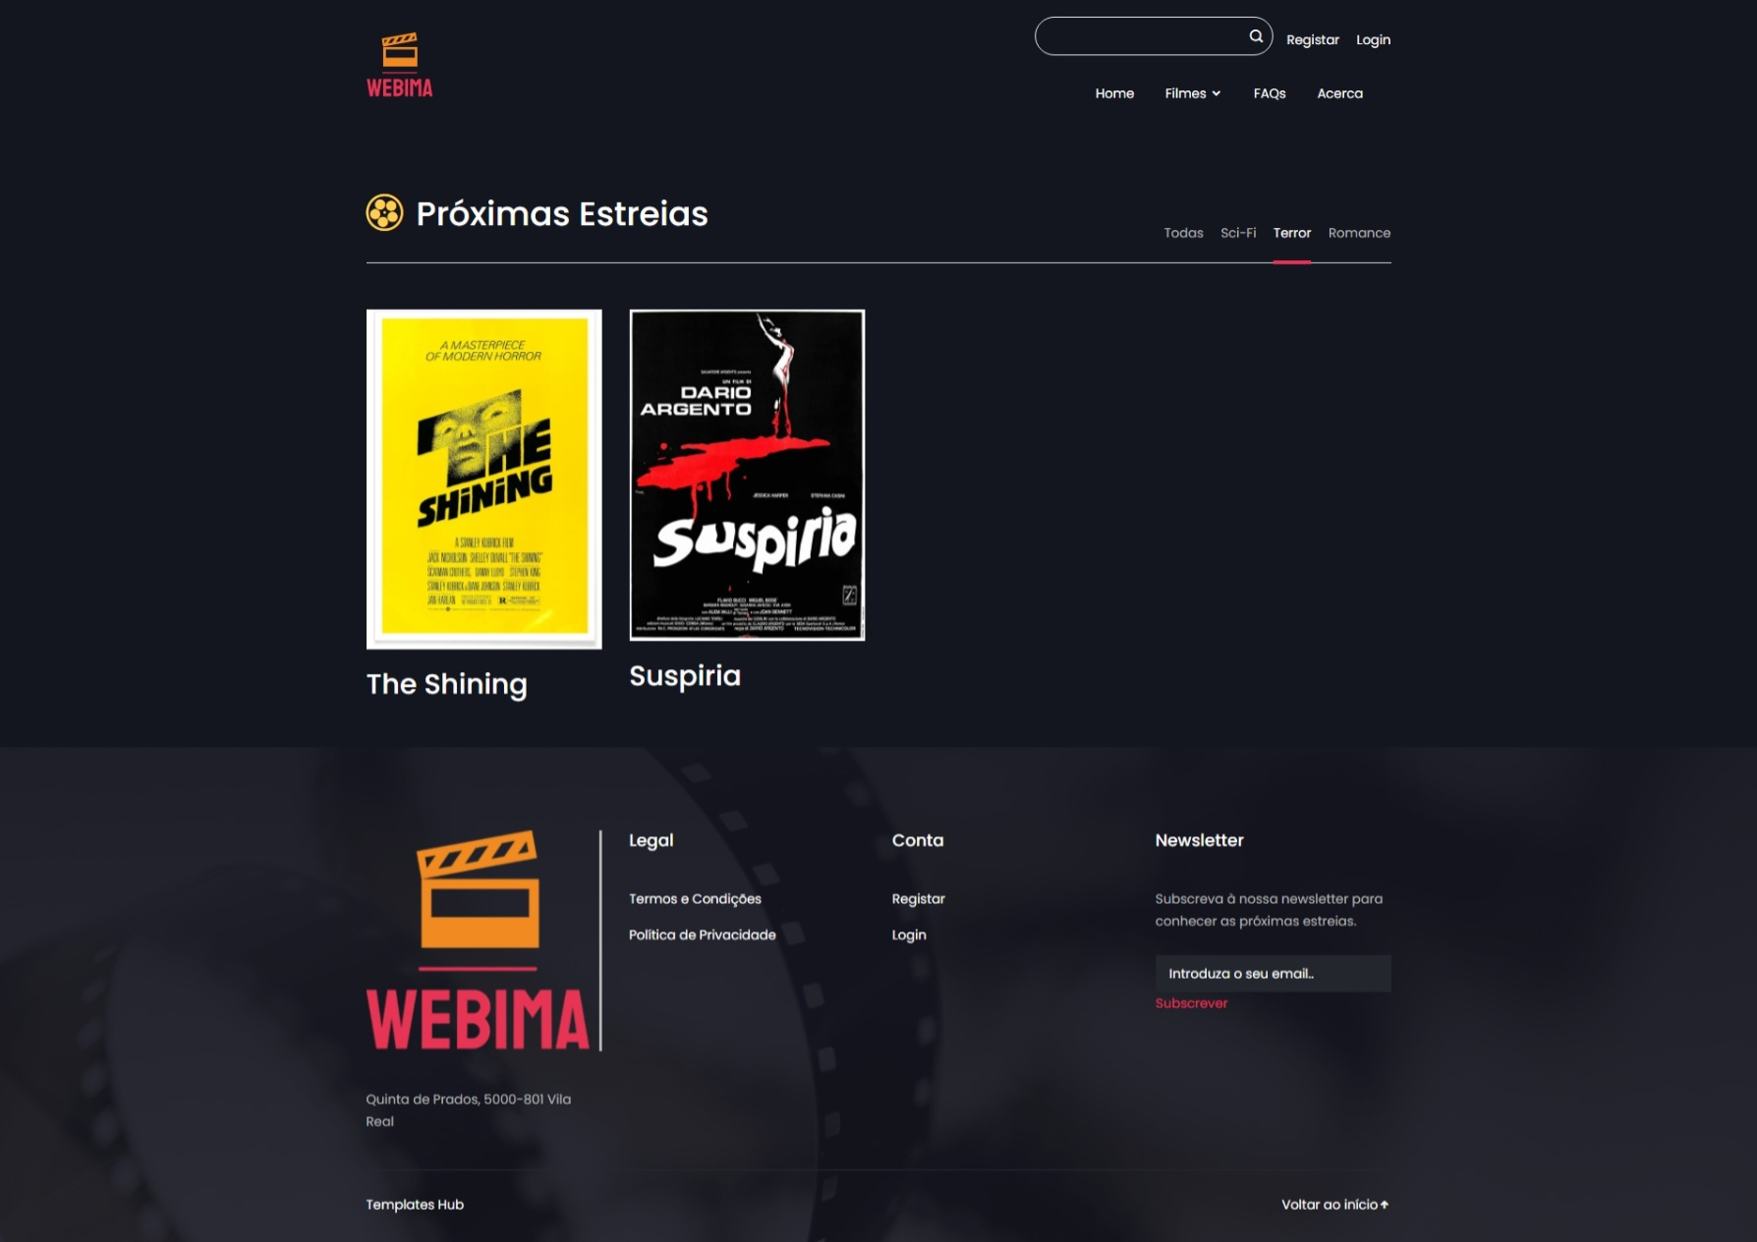

Fig. 34 – Próximas estreias

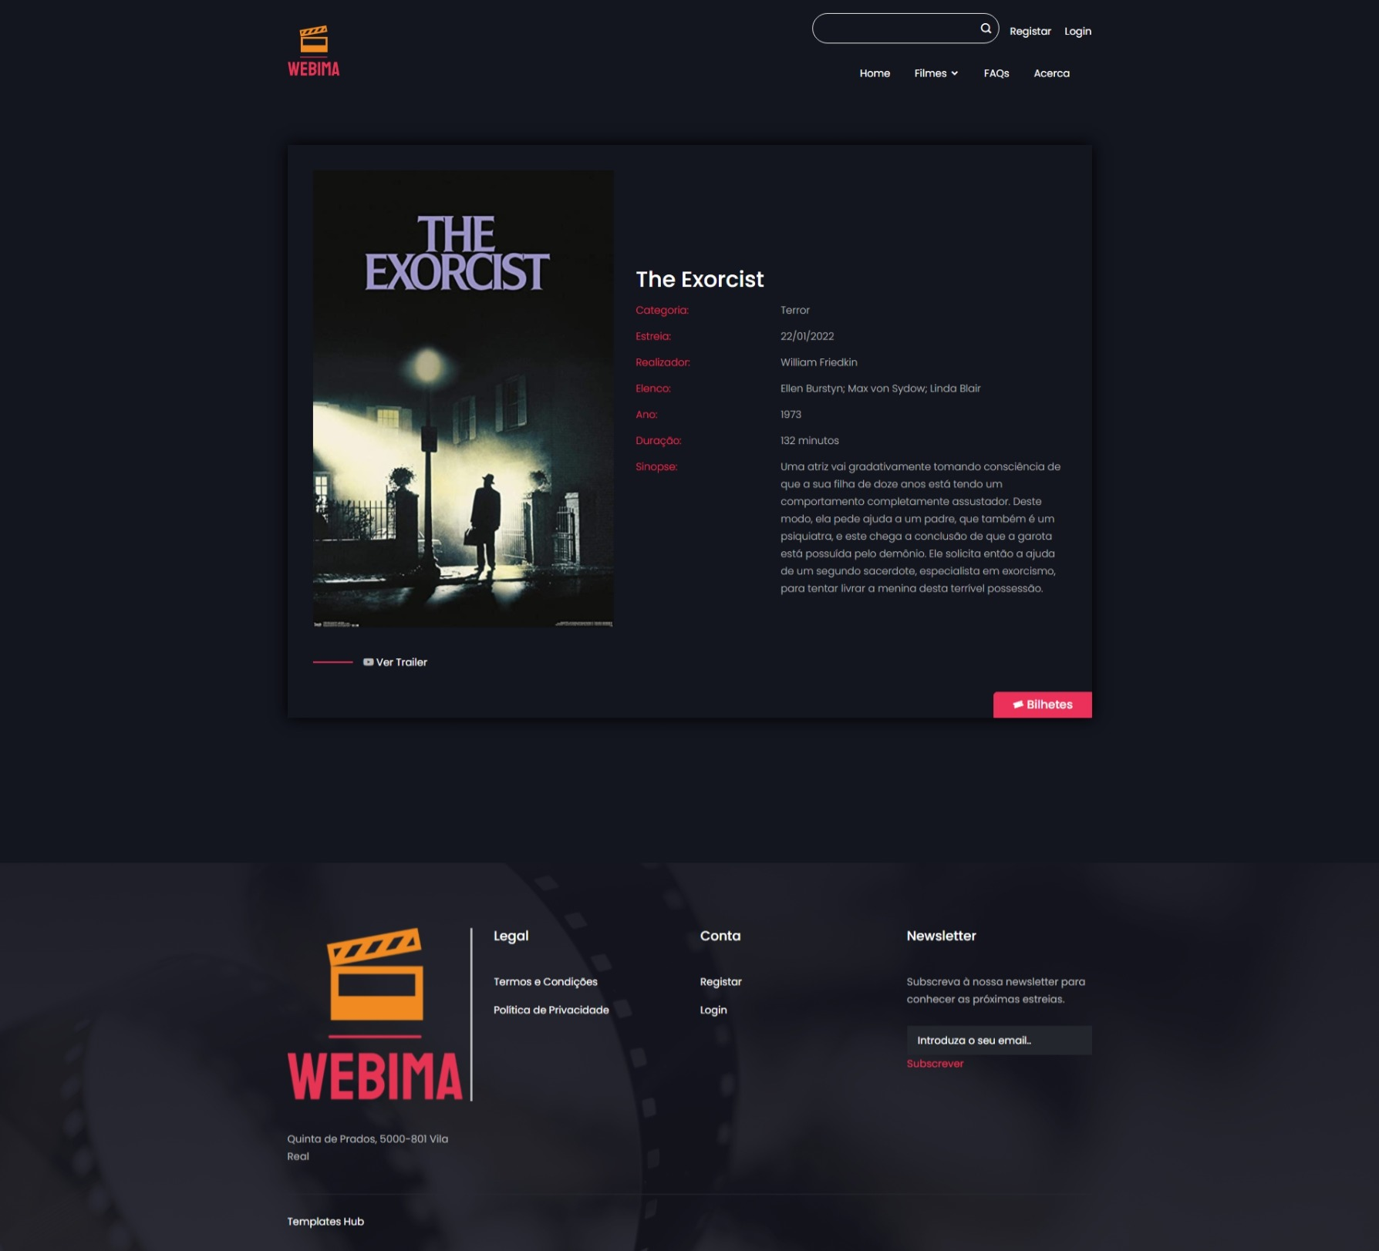

Fig. 35 – Detalhes do filme

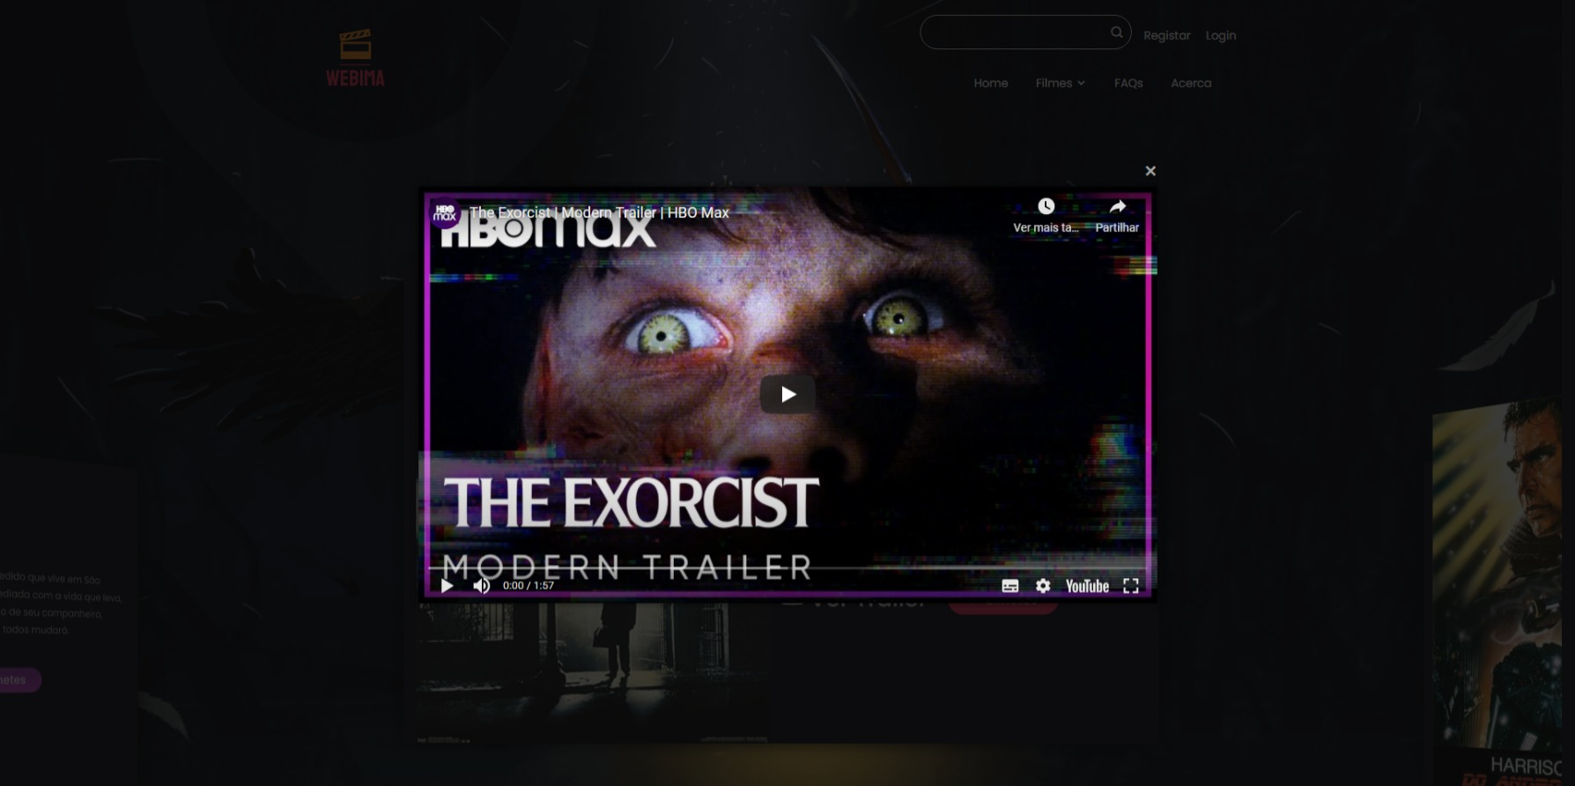

Fig. 36 – Trailer

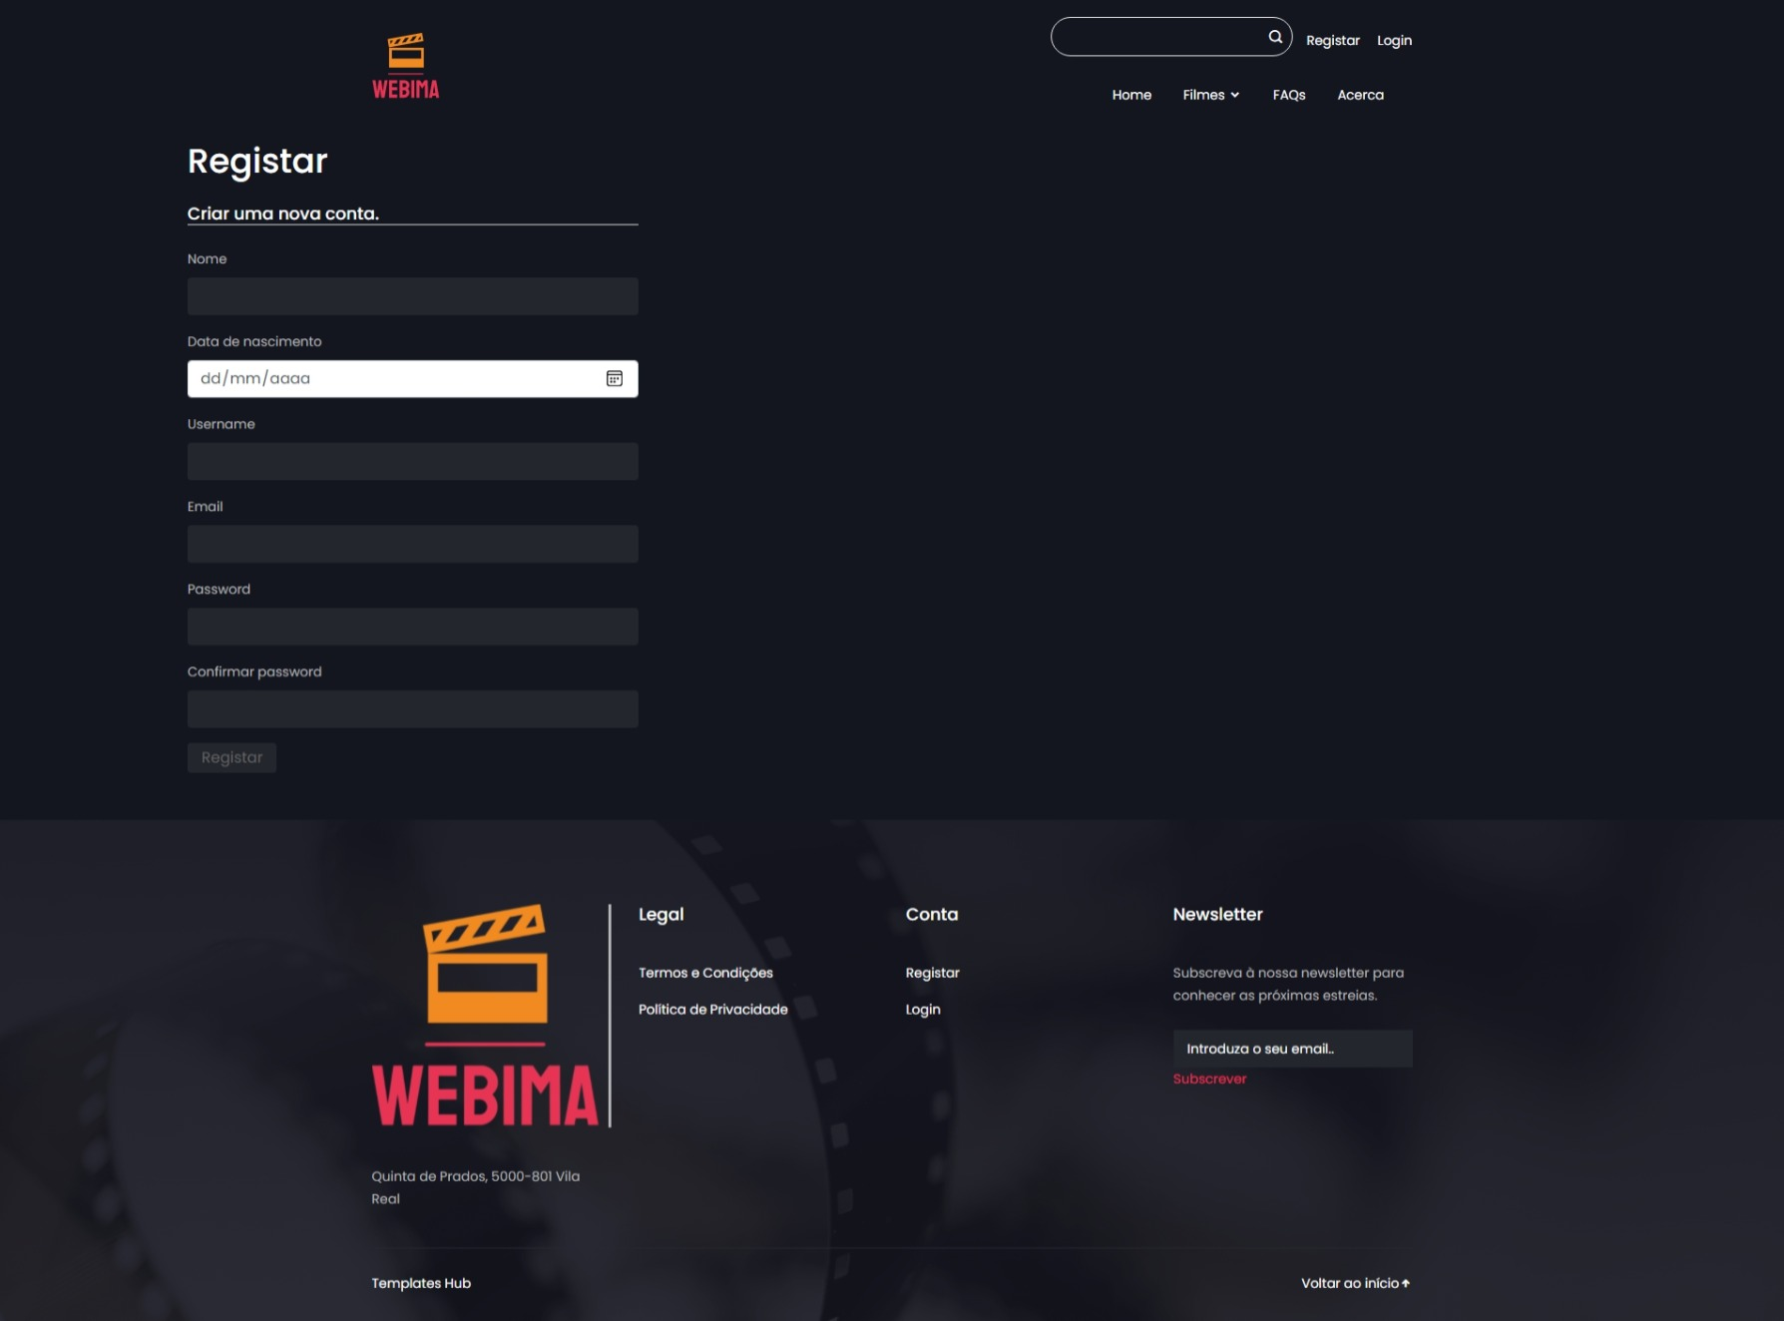

Fig. 37 – Registar Cliente

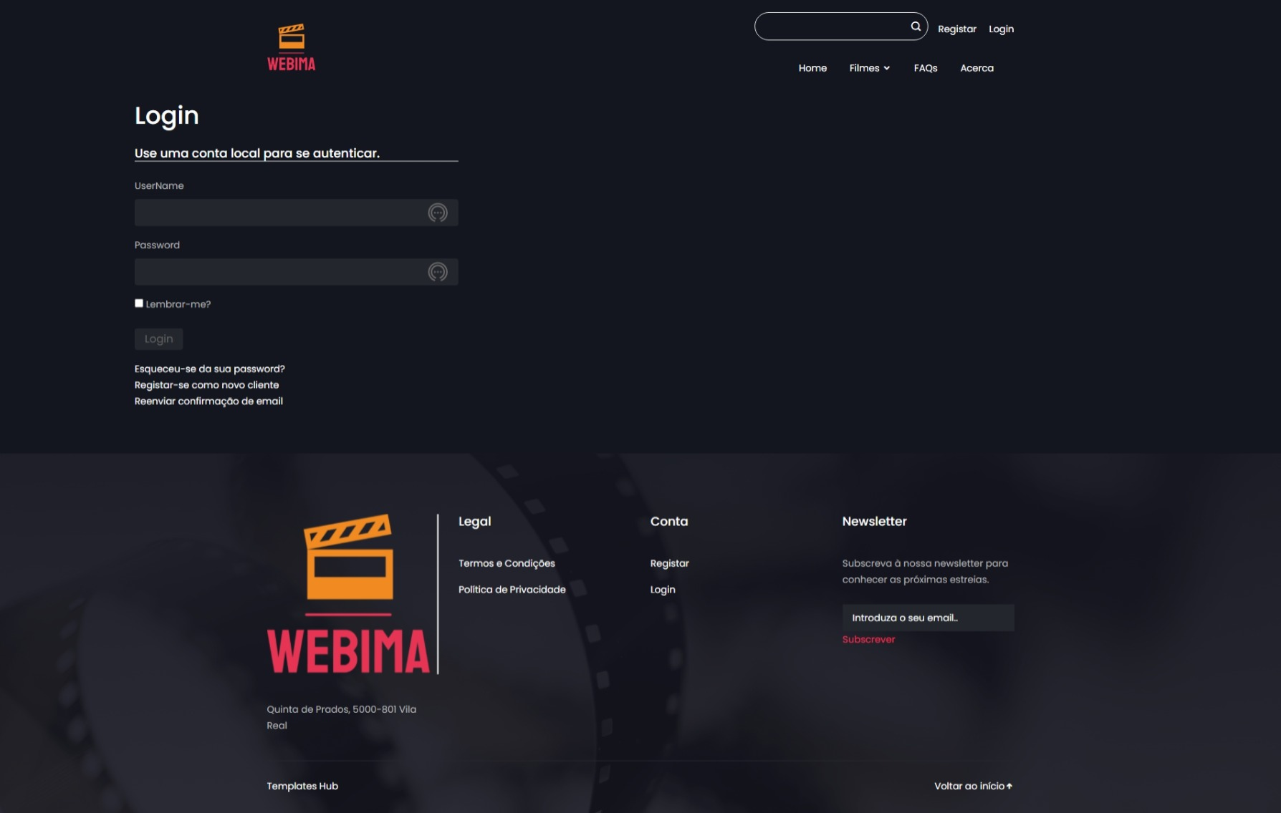

Fig. 38 – Login

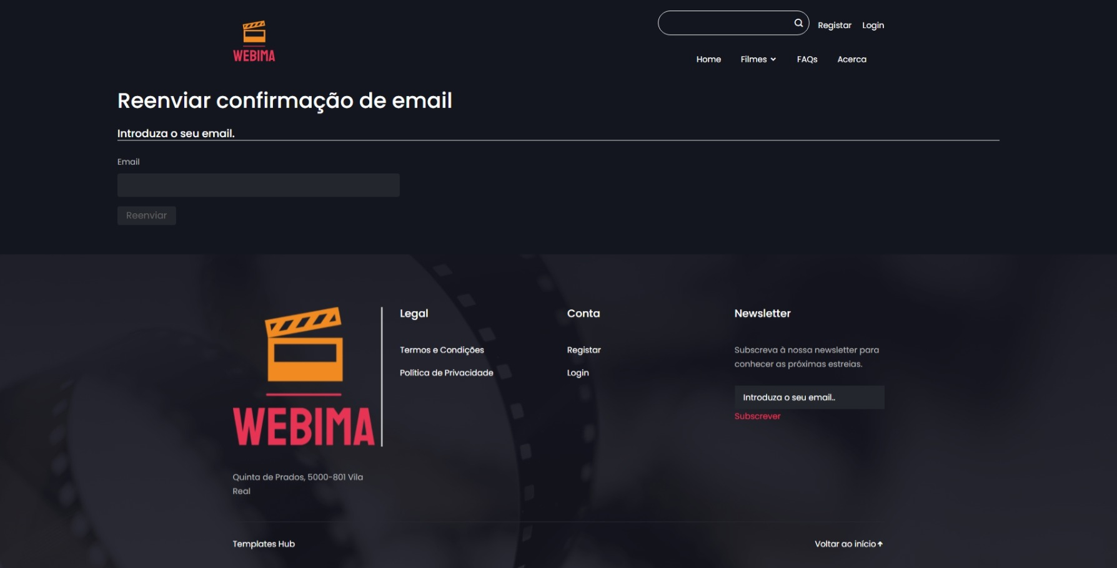

Fig. 39 – Reenviar confirmação email

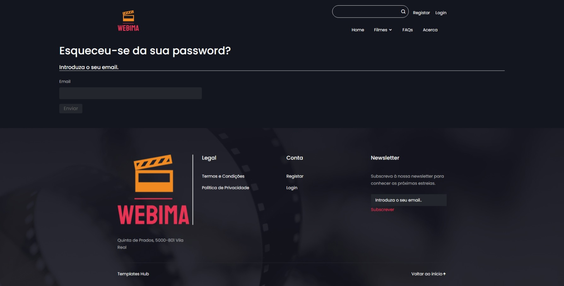

Fig. 40 – Esqueceu-se da sua password?

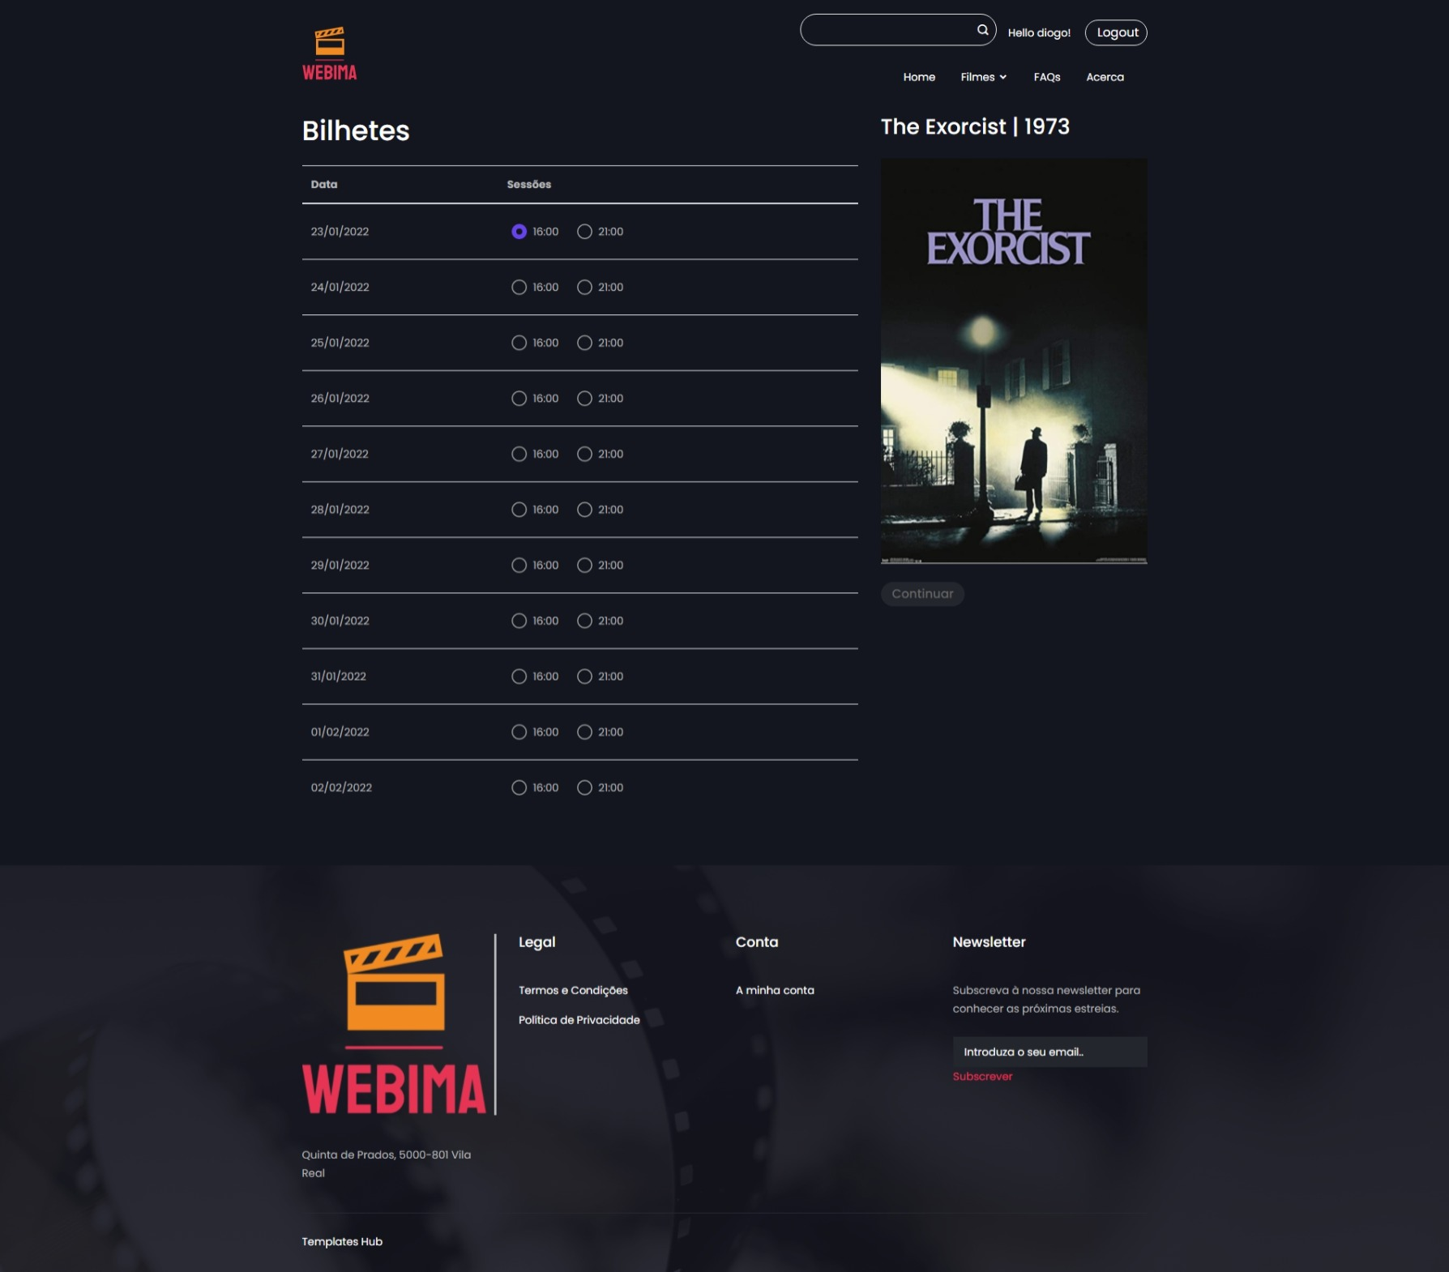

Fig. 41 – Escolher Sessão

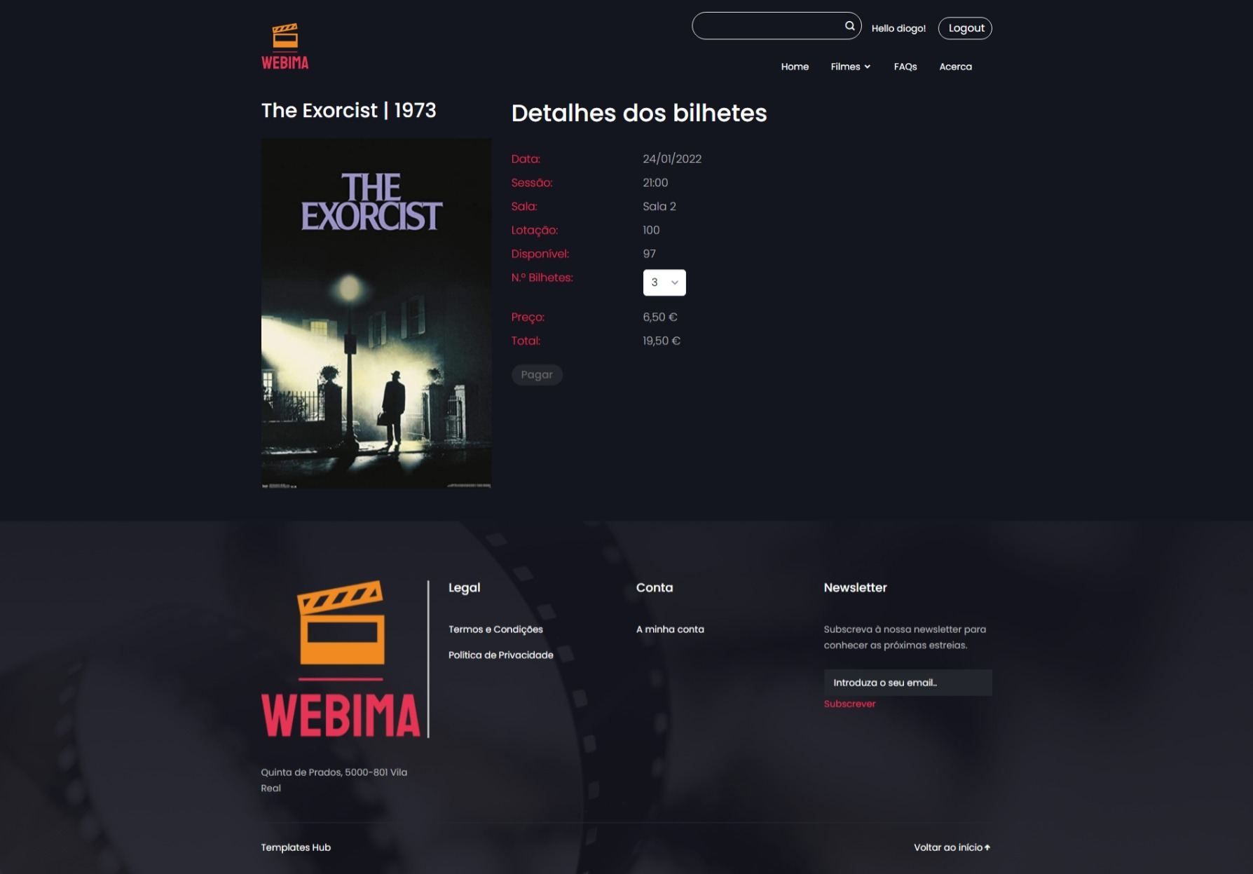

Fig. 42 – Comprar bilhetes

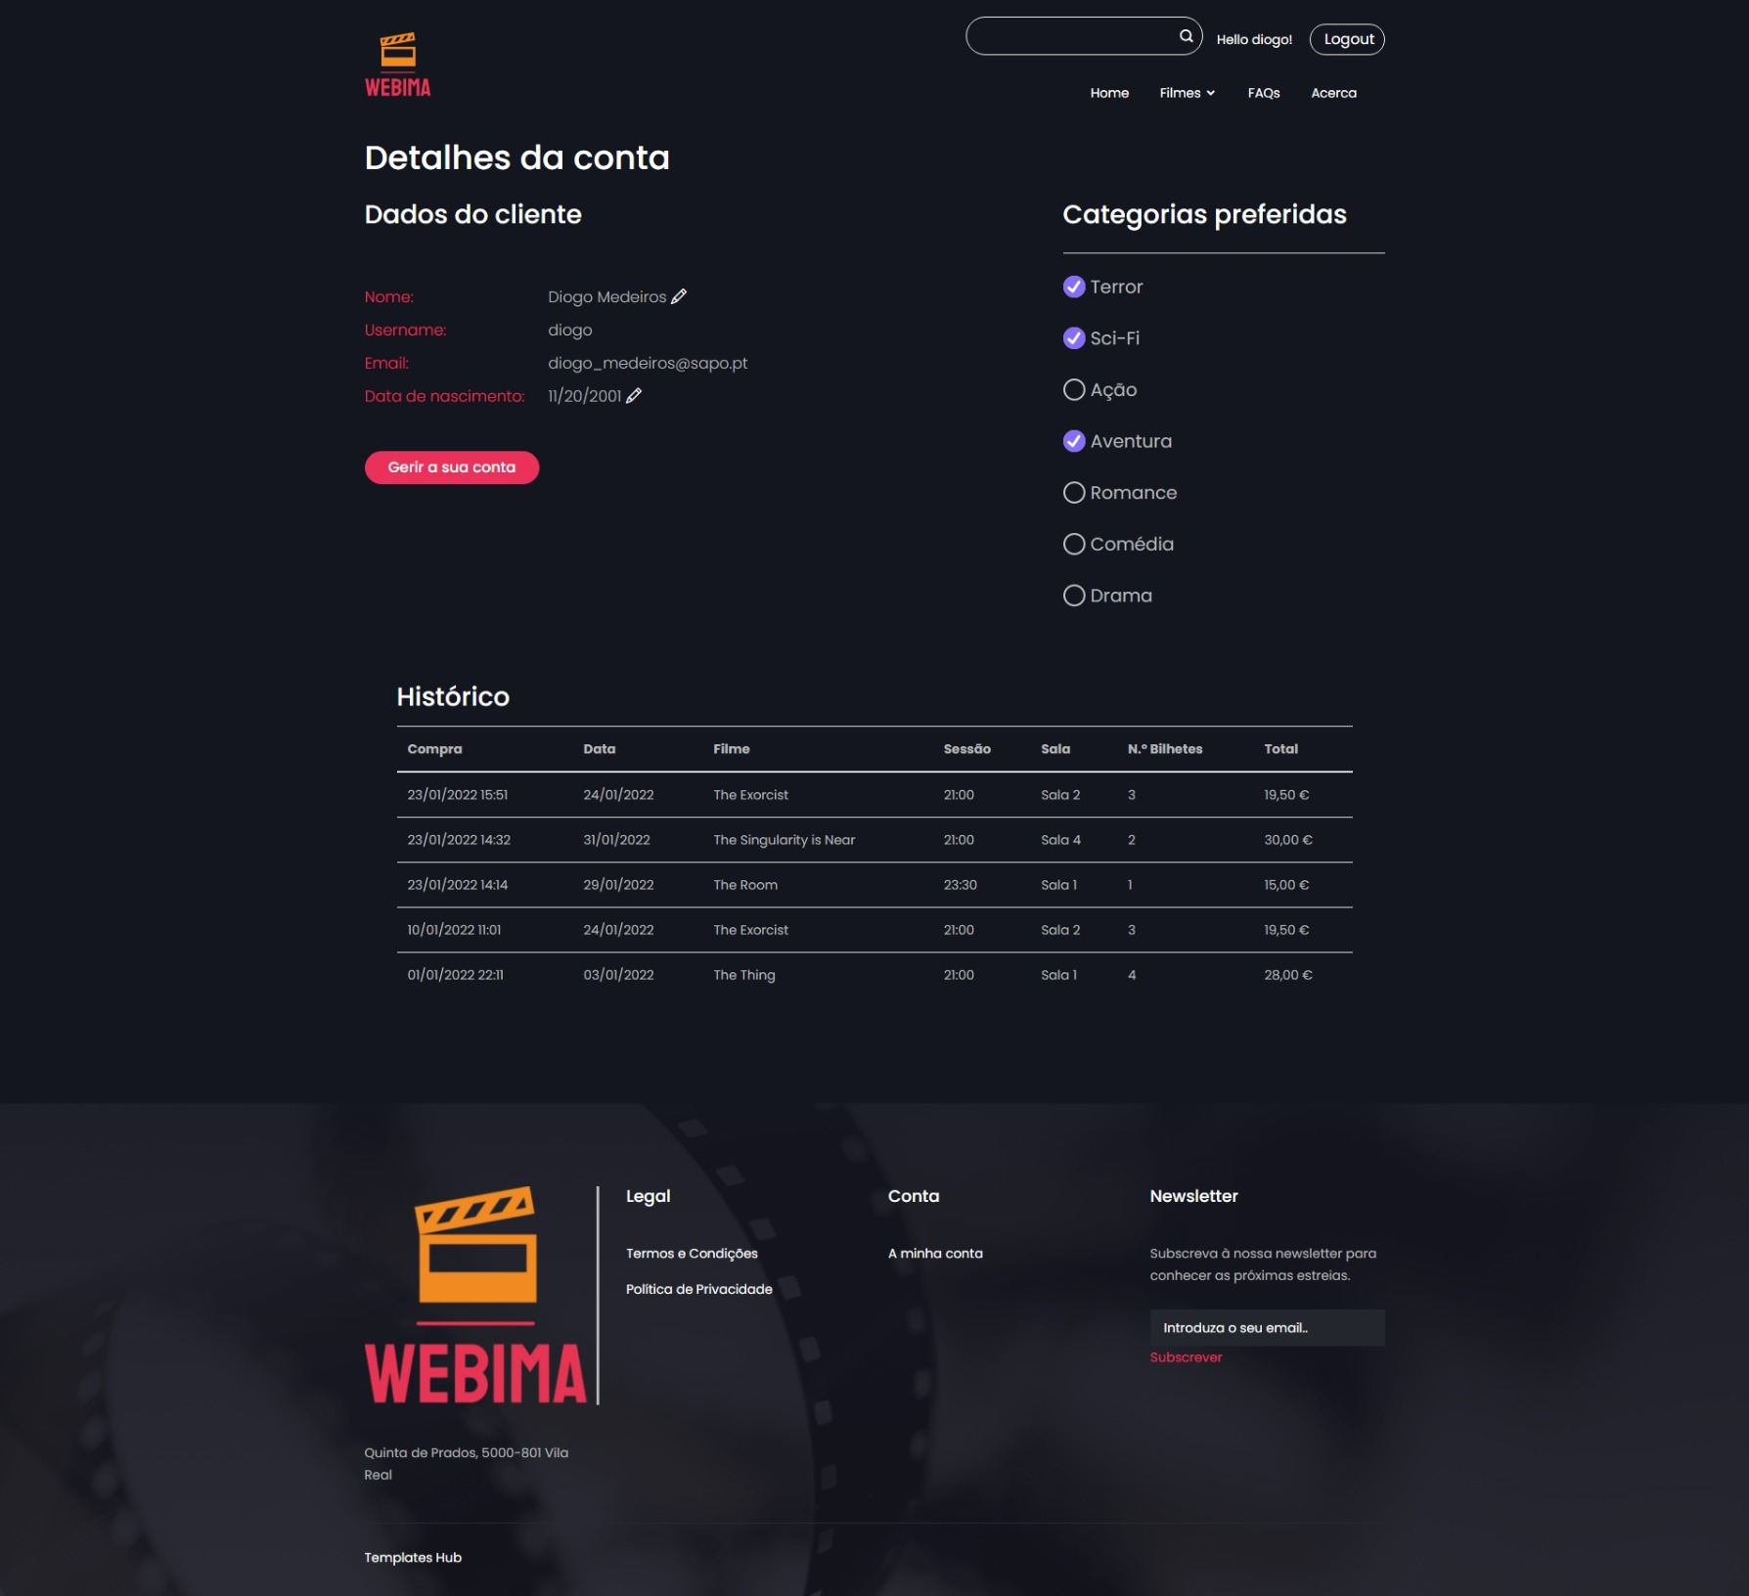

Fig. 43 – Perfil do cliente

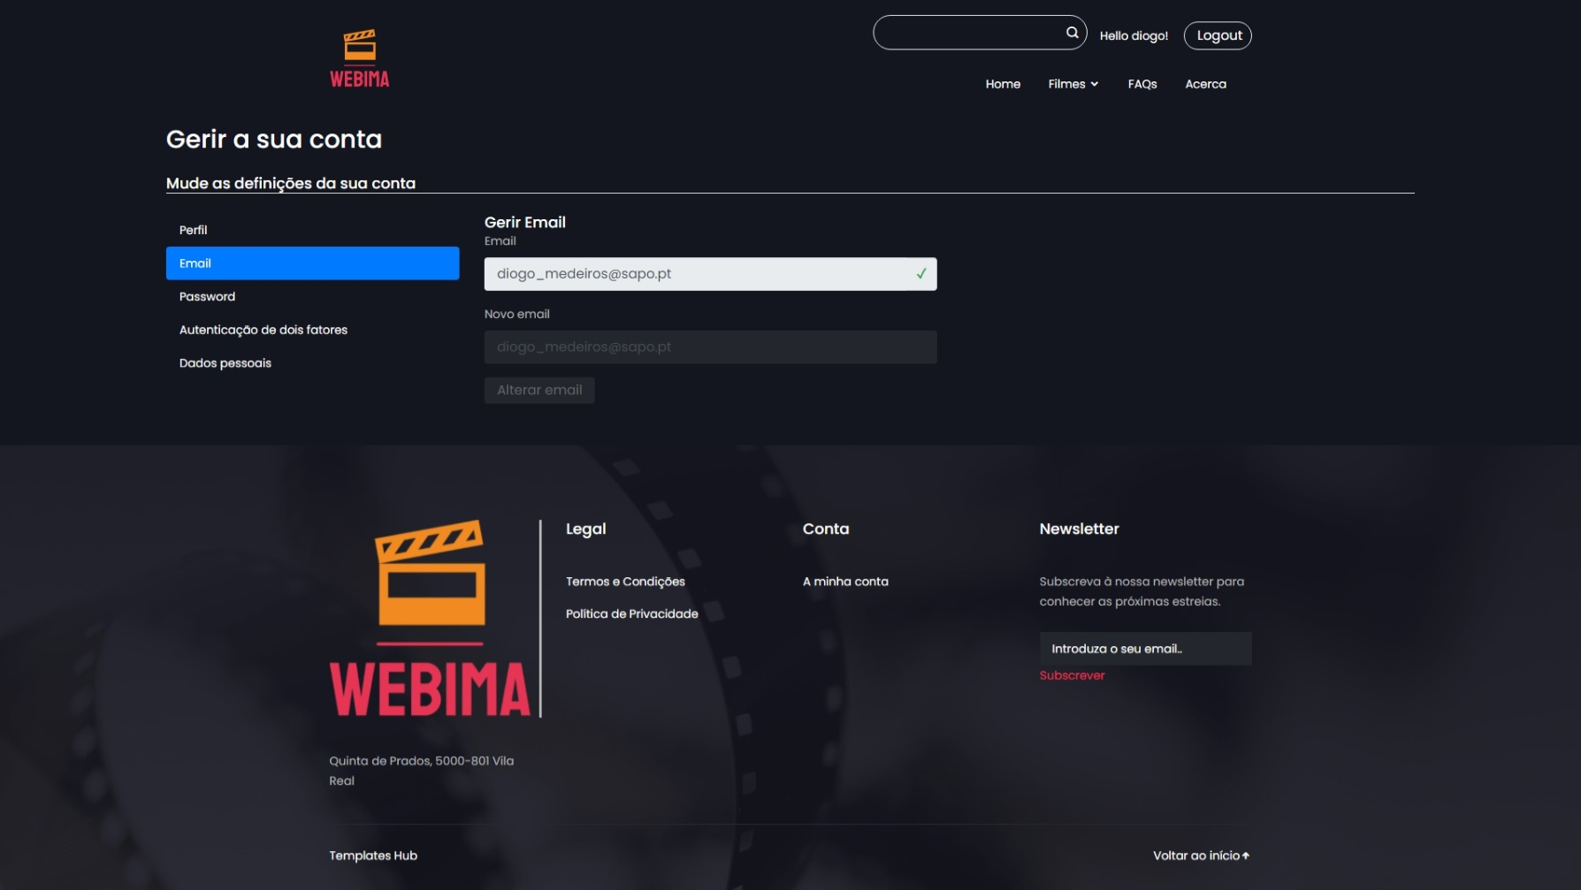

Fig. 44 – Gerir Conta

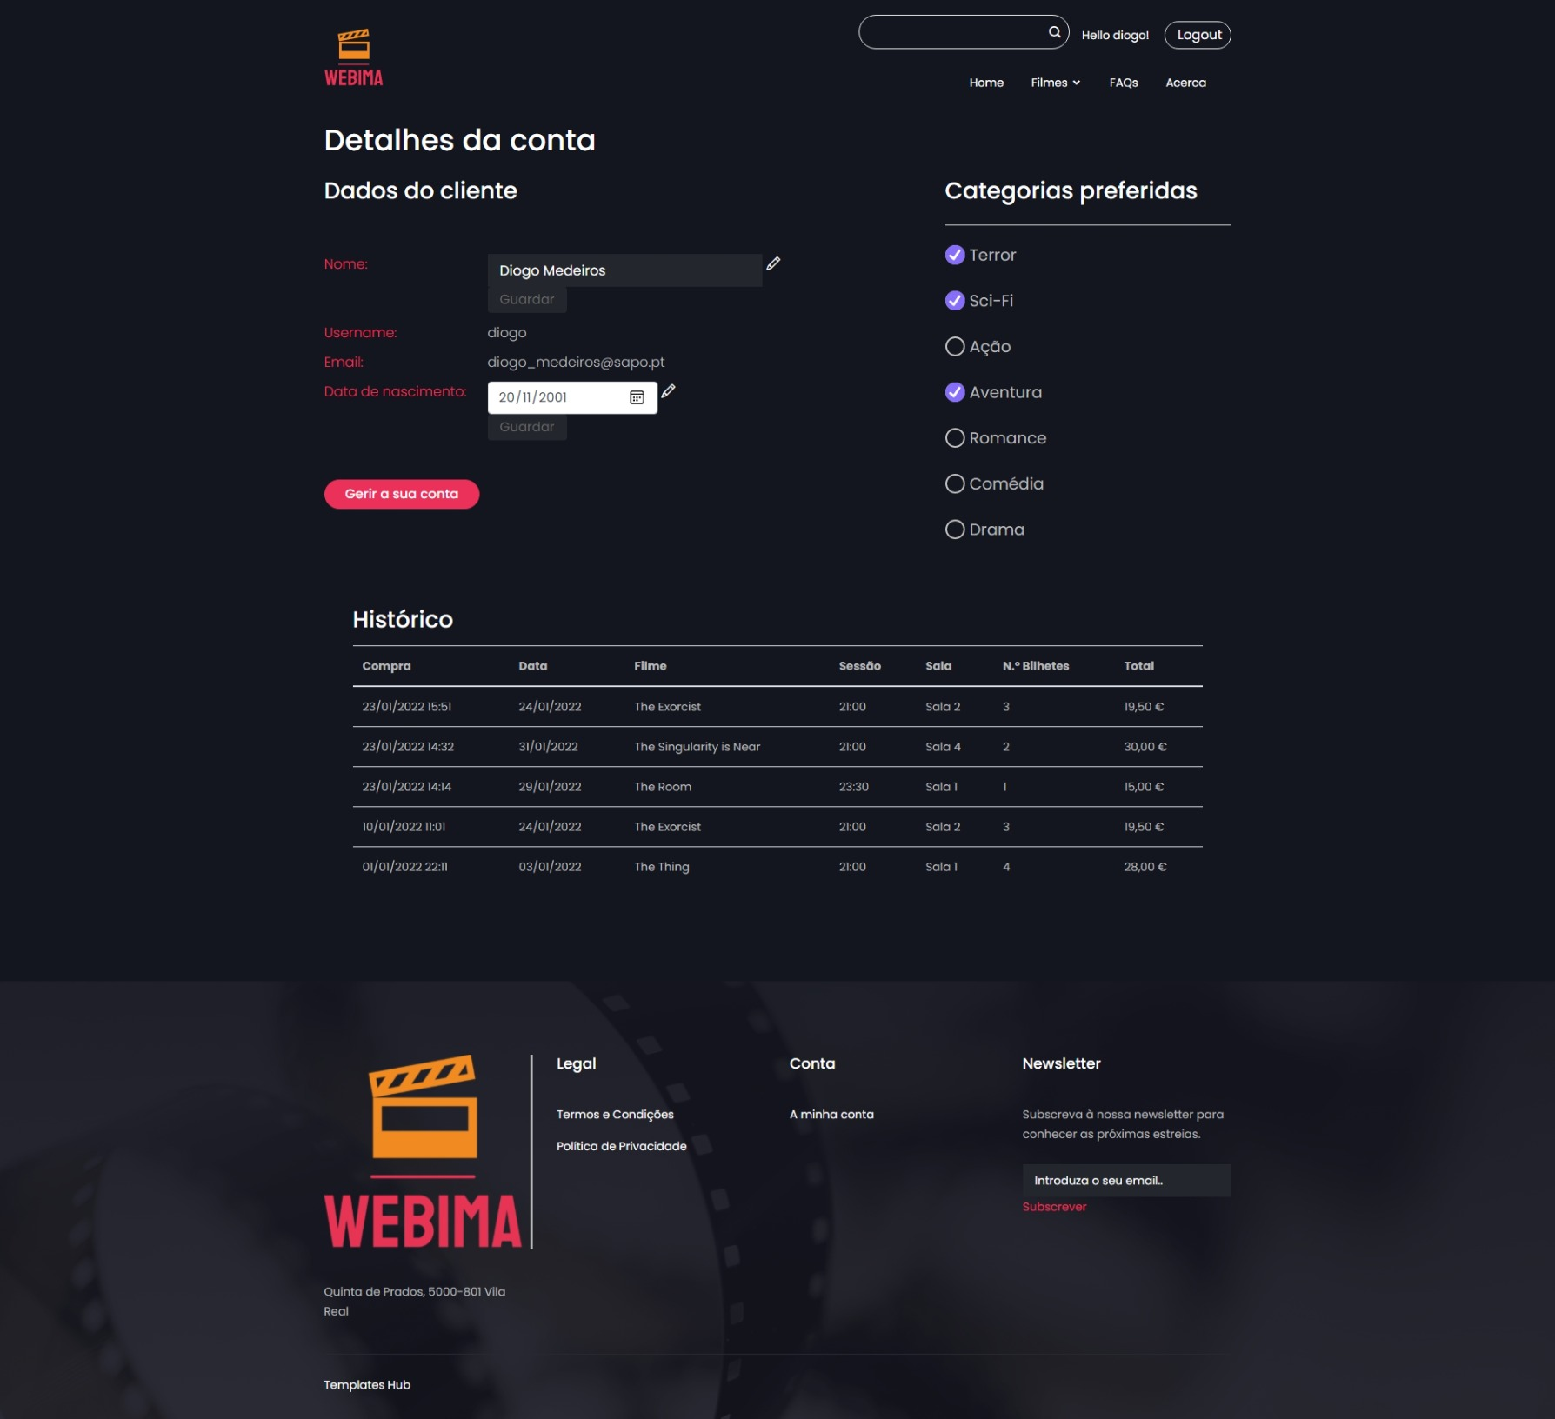

Fig. 45 – Edição dos dados pessoais

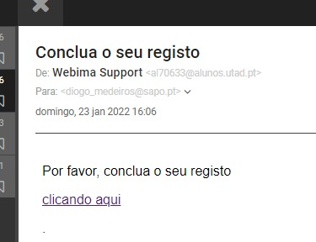

Fig. 46 – Email de conclusão de registo

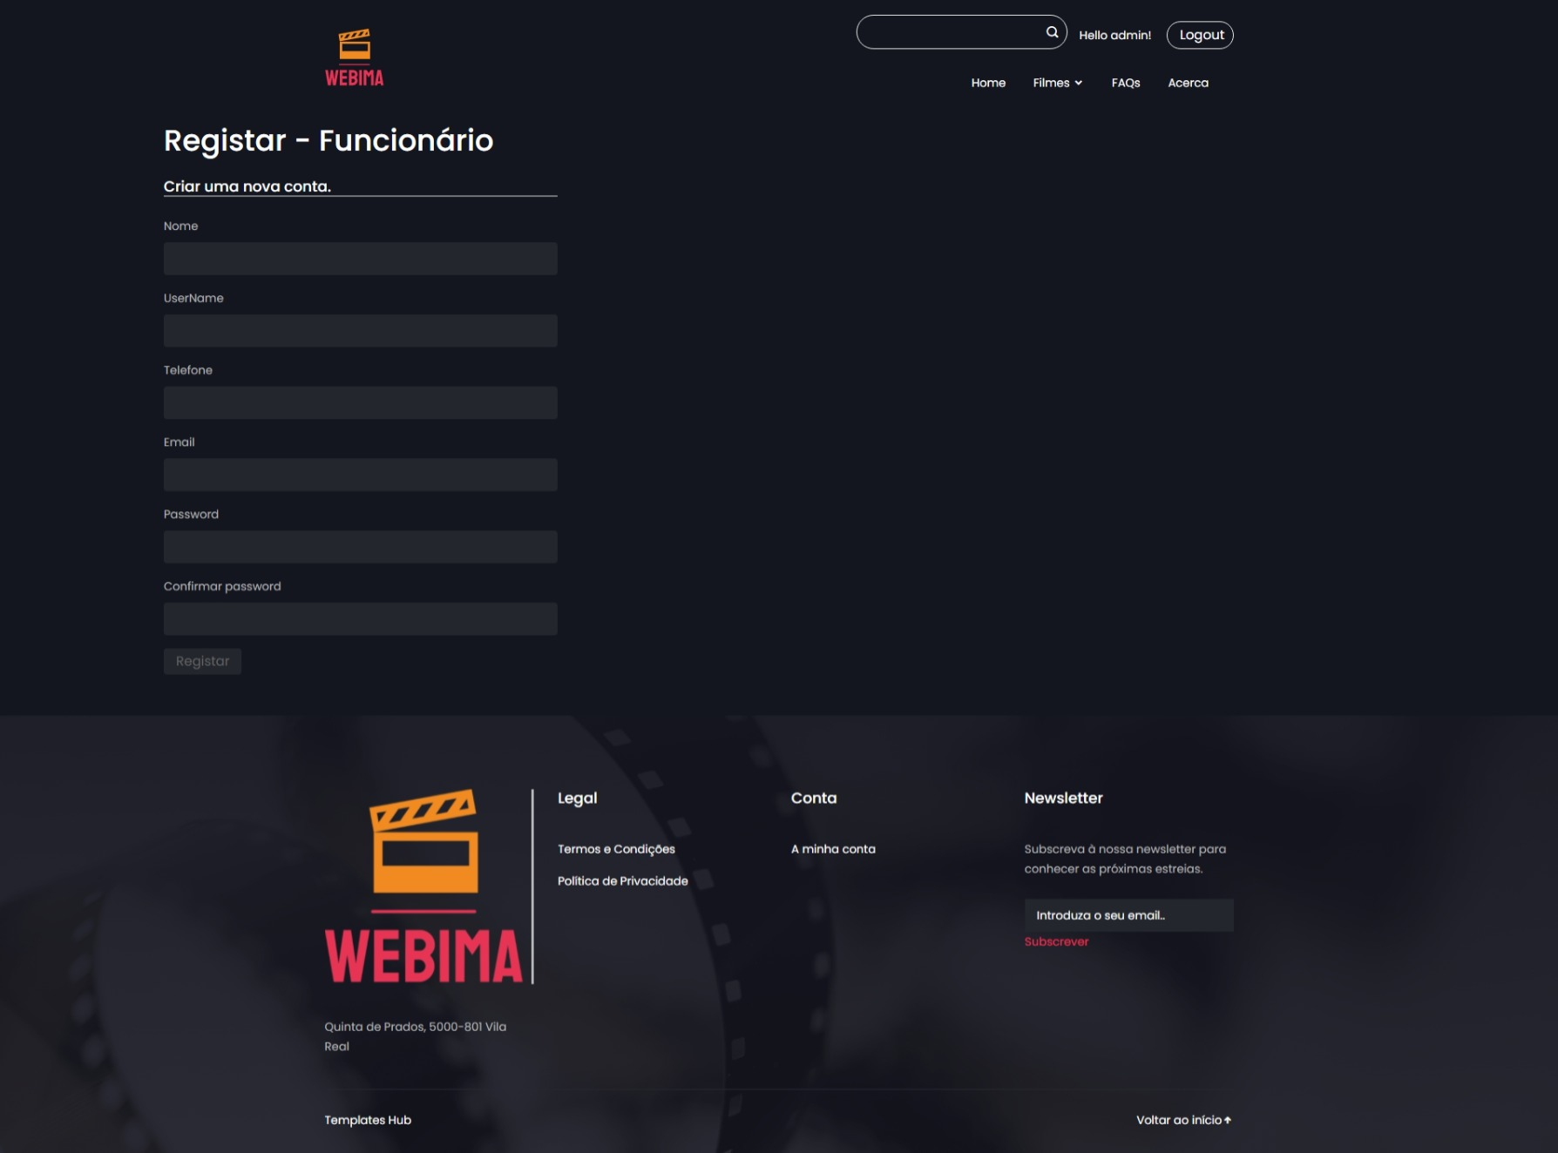

Fig. 47 – Registar Funcionário

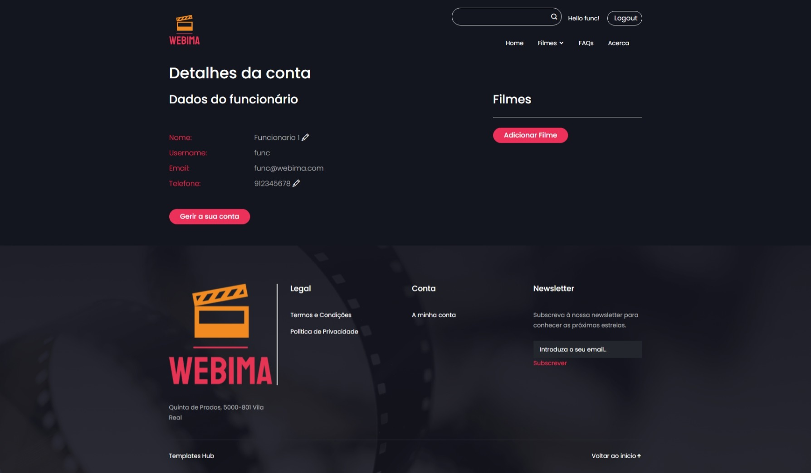

Fig. 48 – Perfil do funcionário

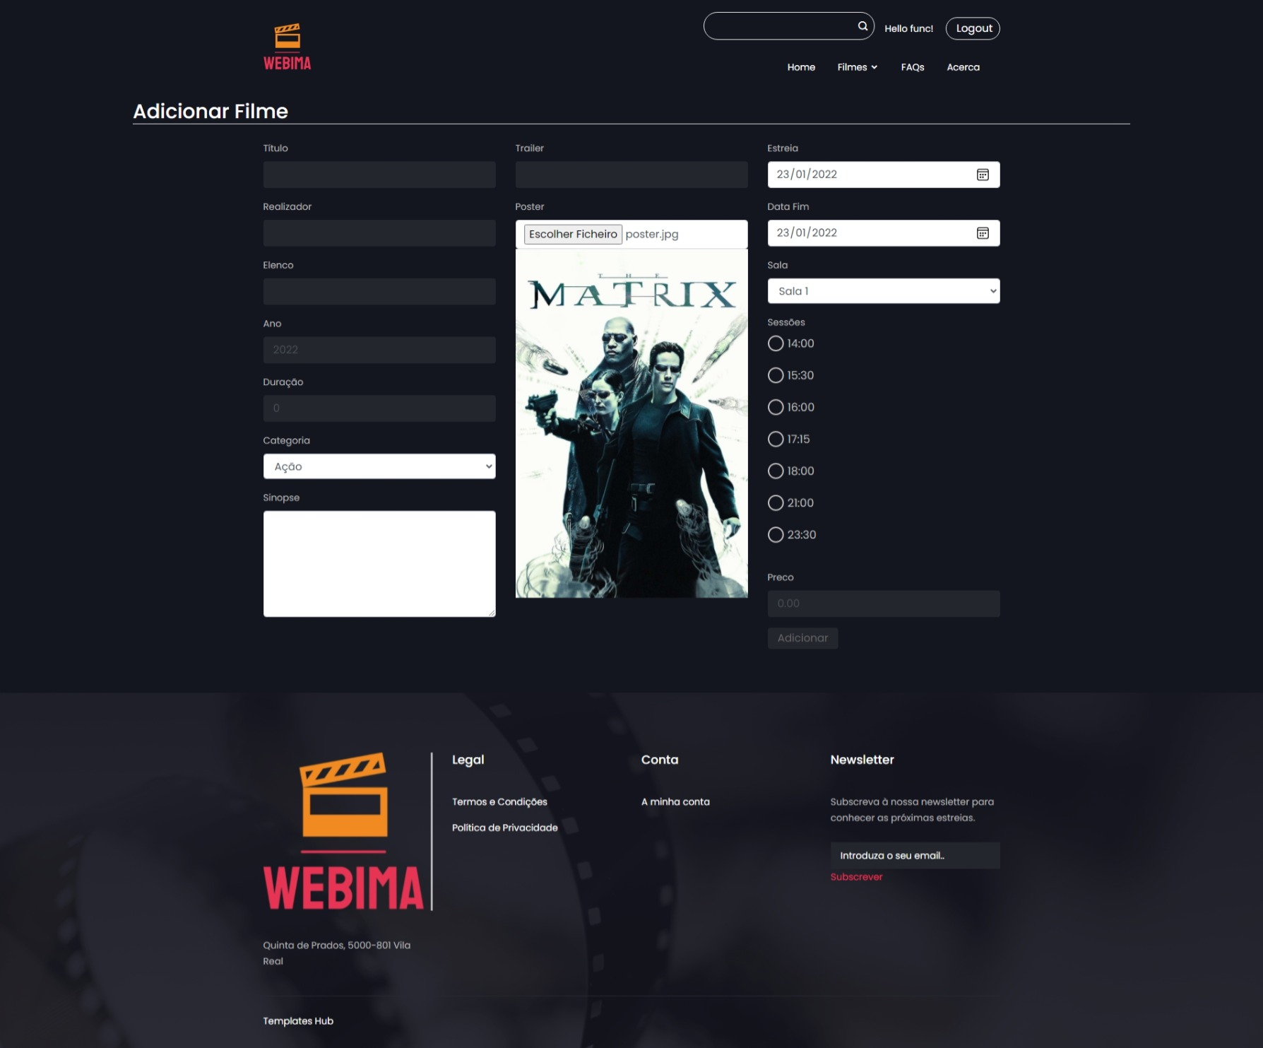

Fig. 49 – Adicionar filme

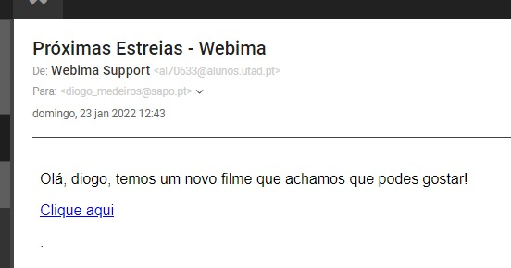

Fig. 50 – Notificações

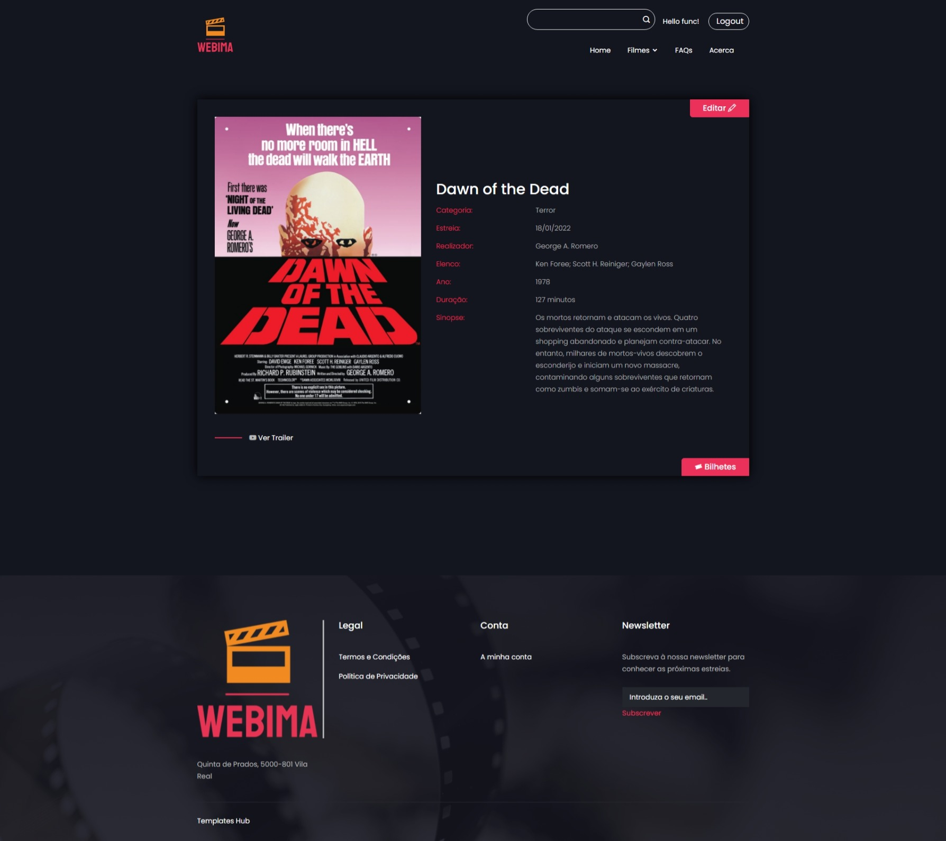

Fig. 51 – Detalhes do filme com opção de edição

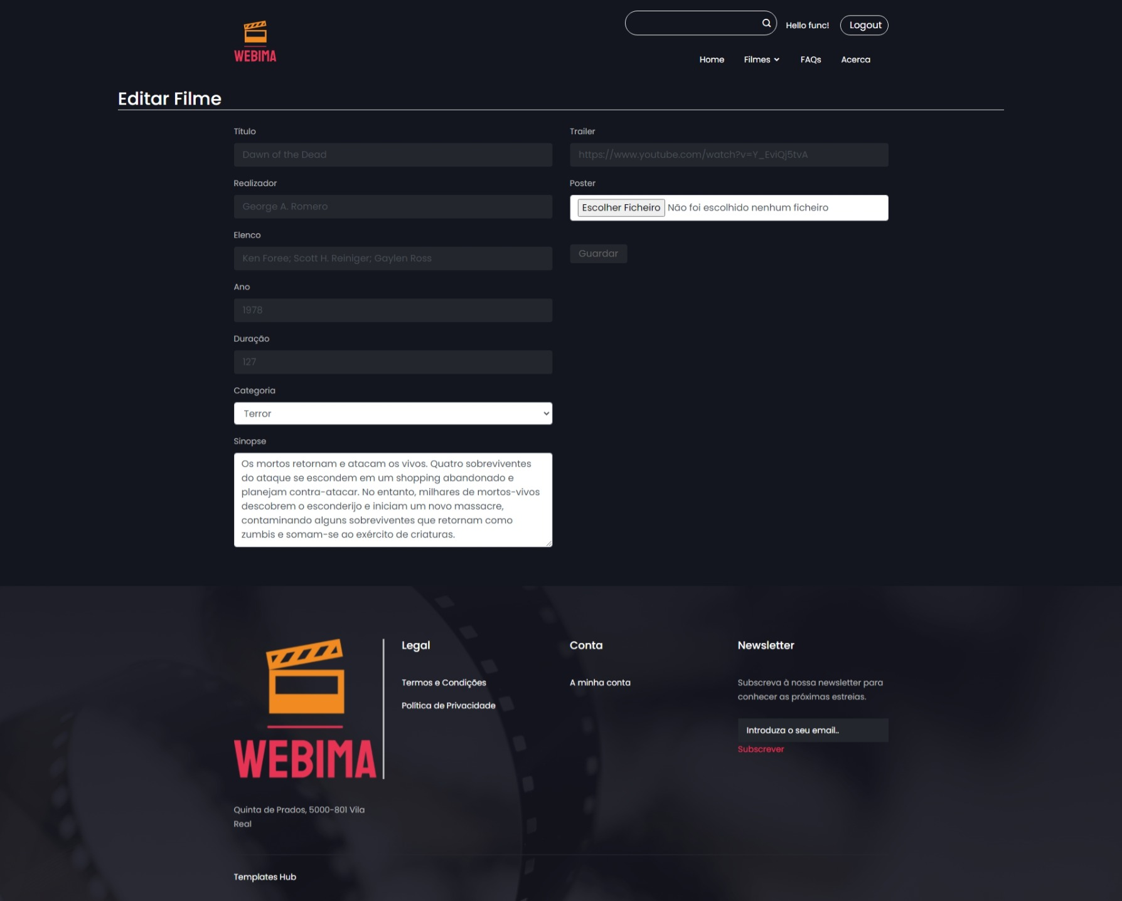

Fig. 52 – Editar filme

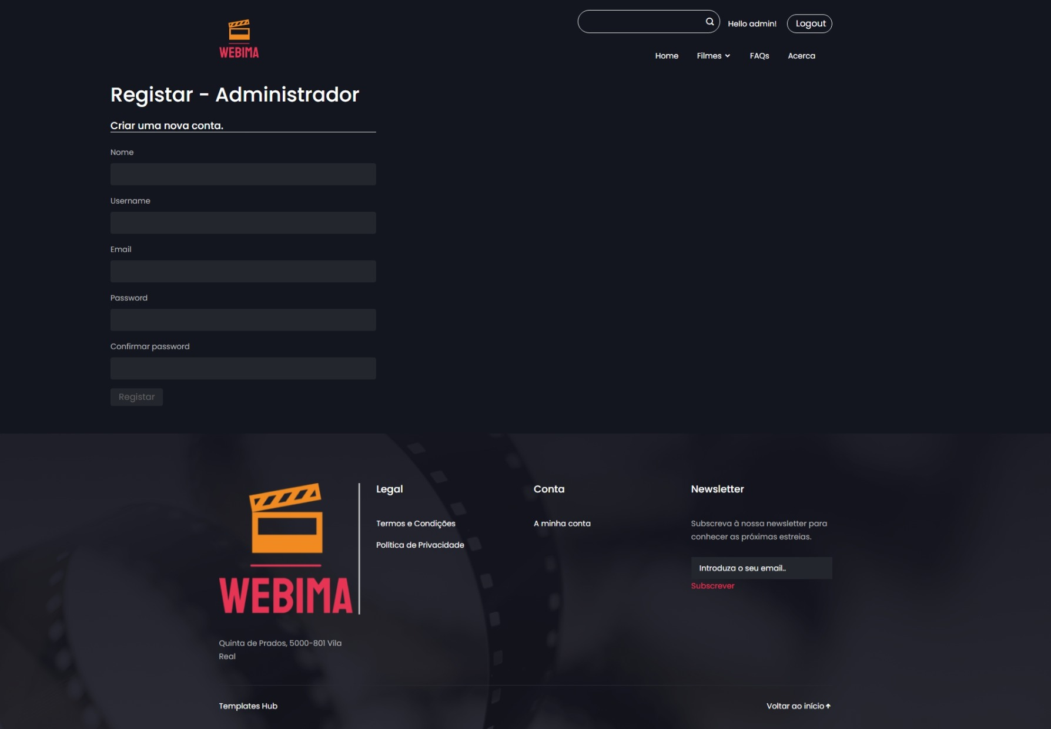

Fig. 53 – Registar Administrador

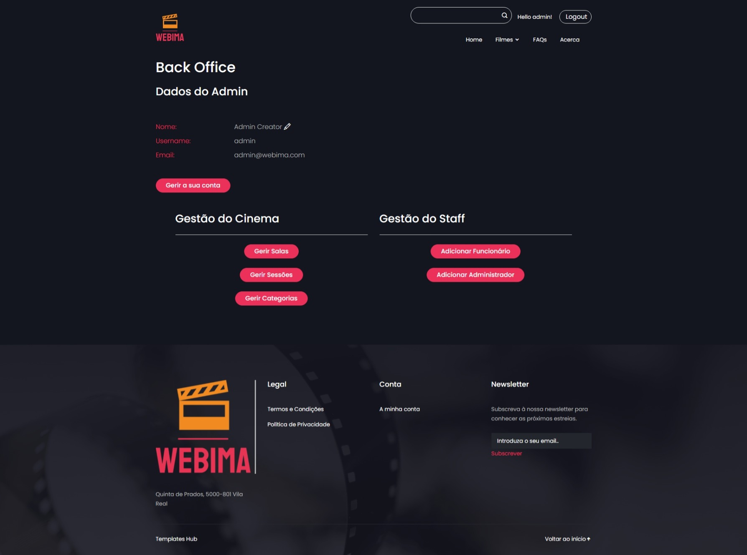

Fig. 54 – Back Office

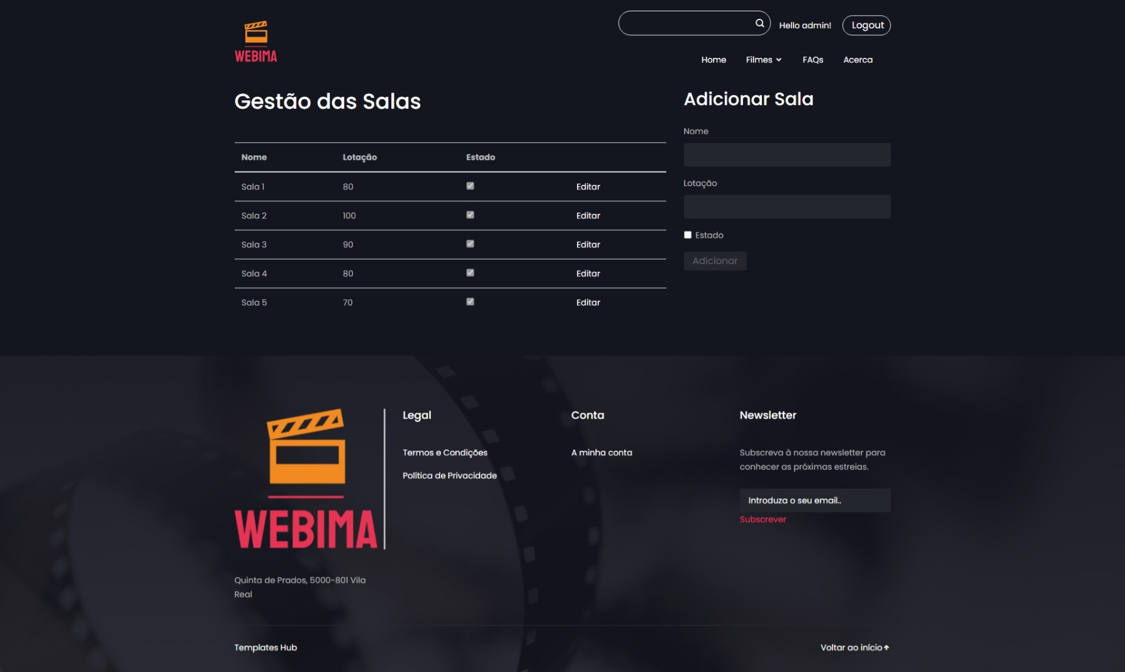

Fig. 55 – Adicionar sala

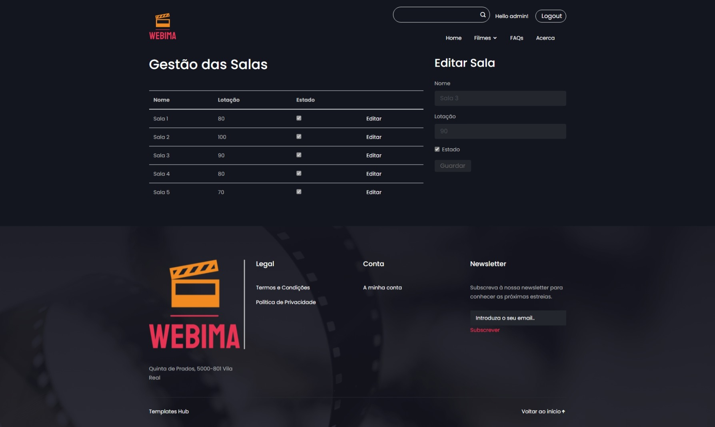

Fig. 56 – Editar sala

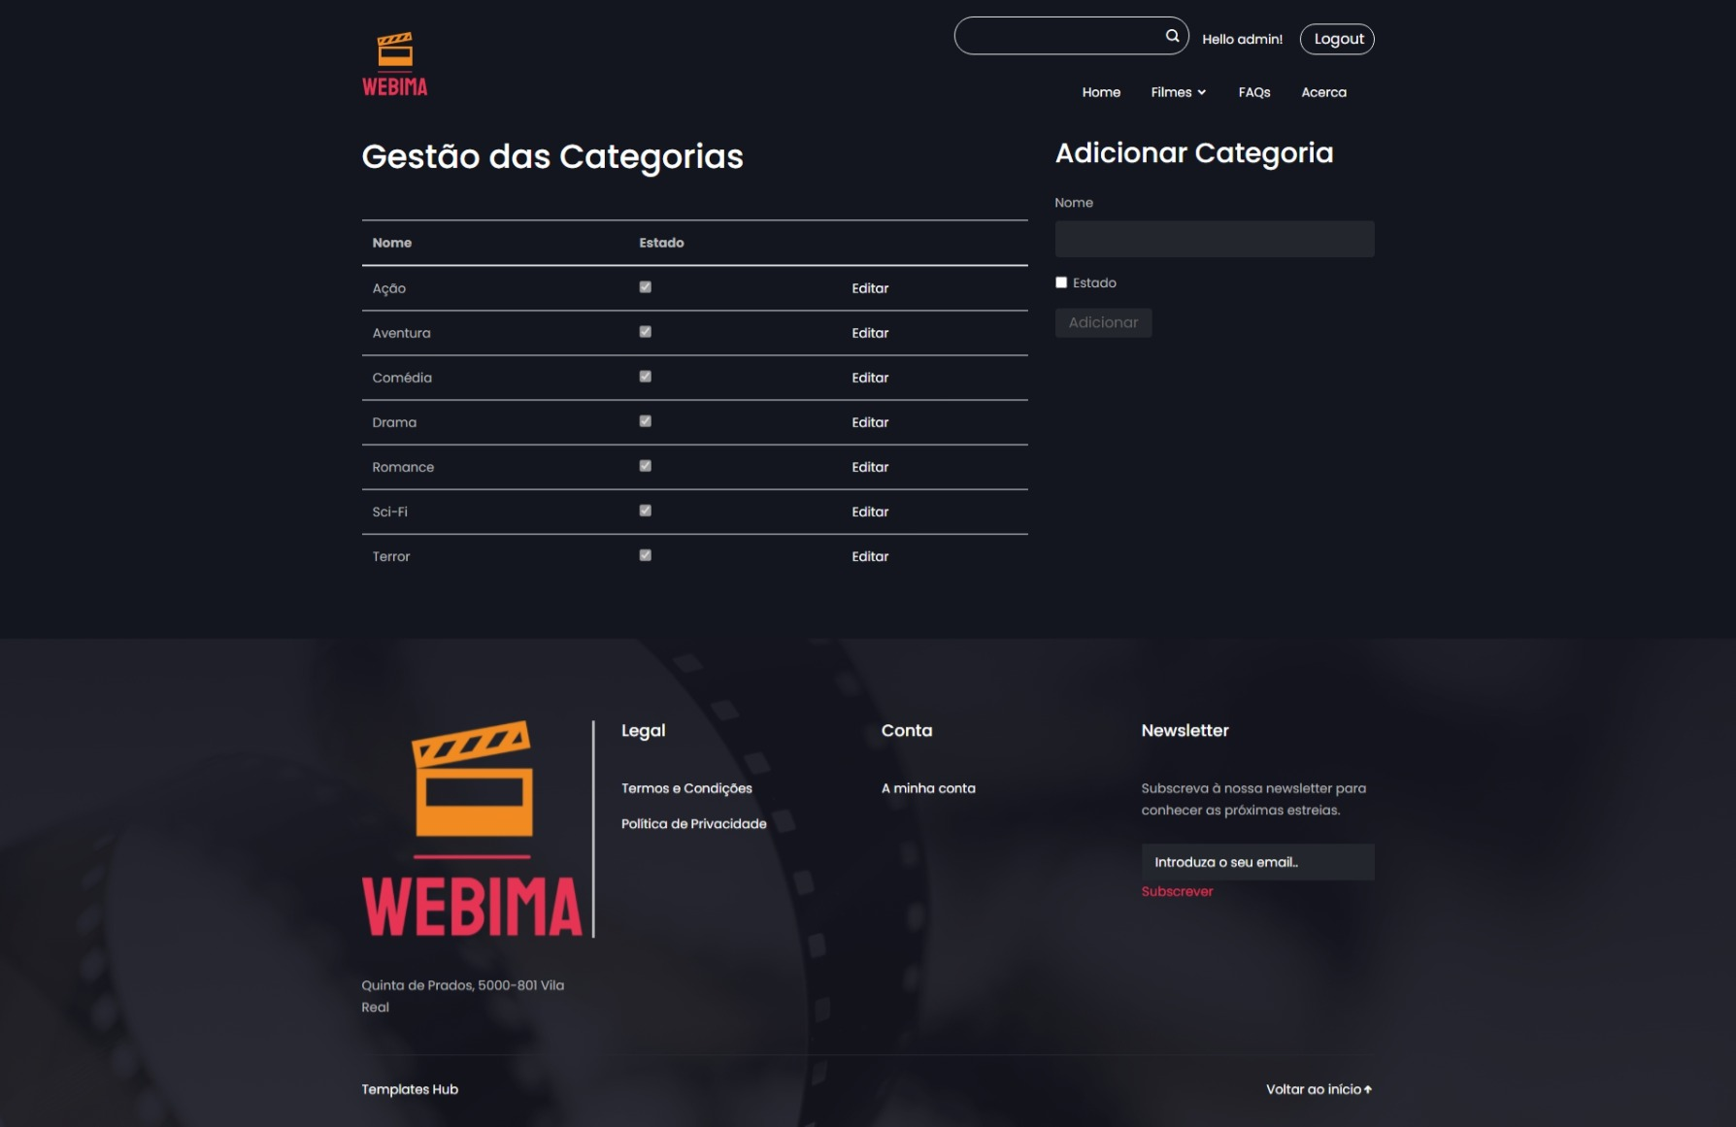

Fig. 57 – Adicionar categoria

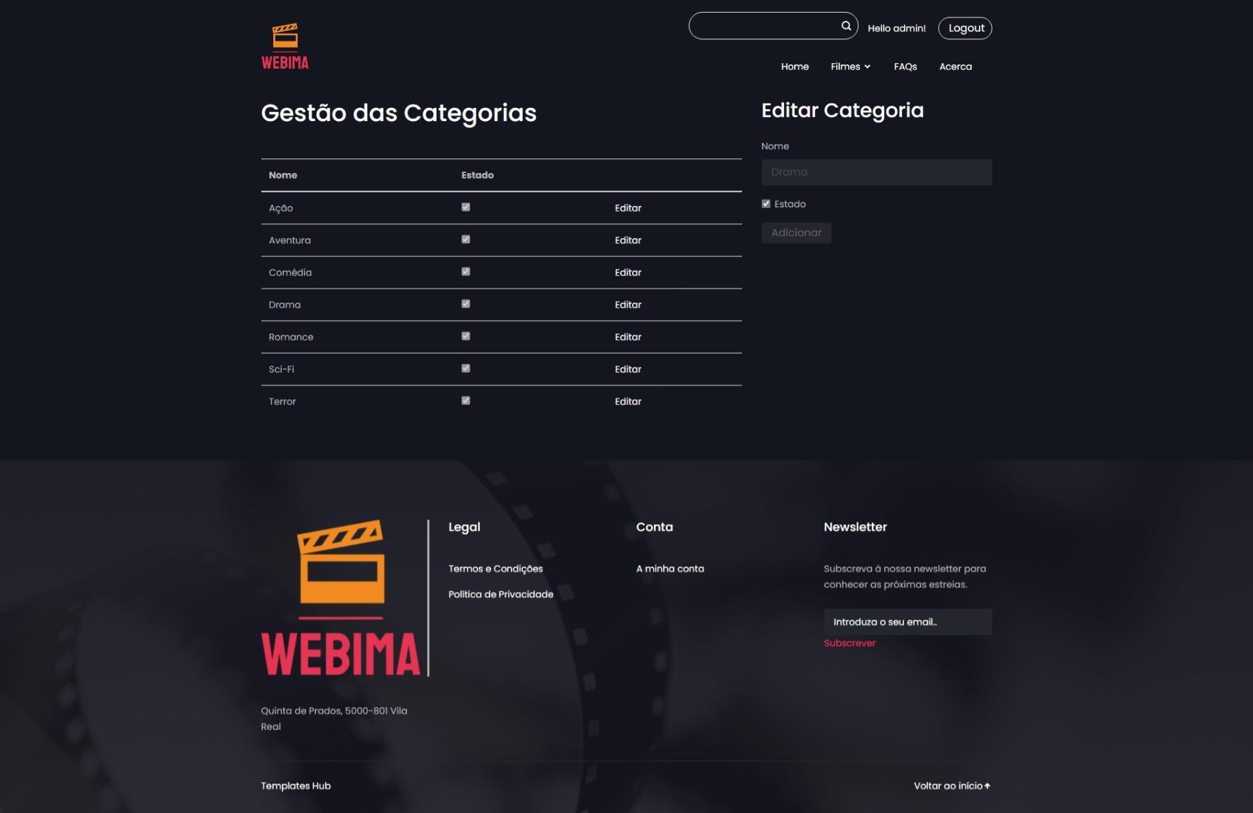

Fig. 58 – Editar categoria

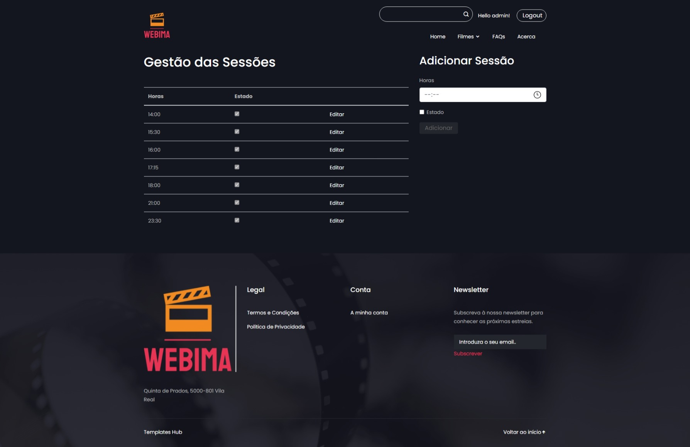

Fig. 59 – Adicionar sessão

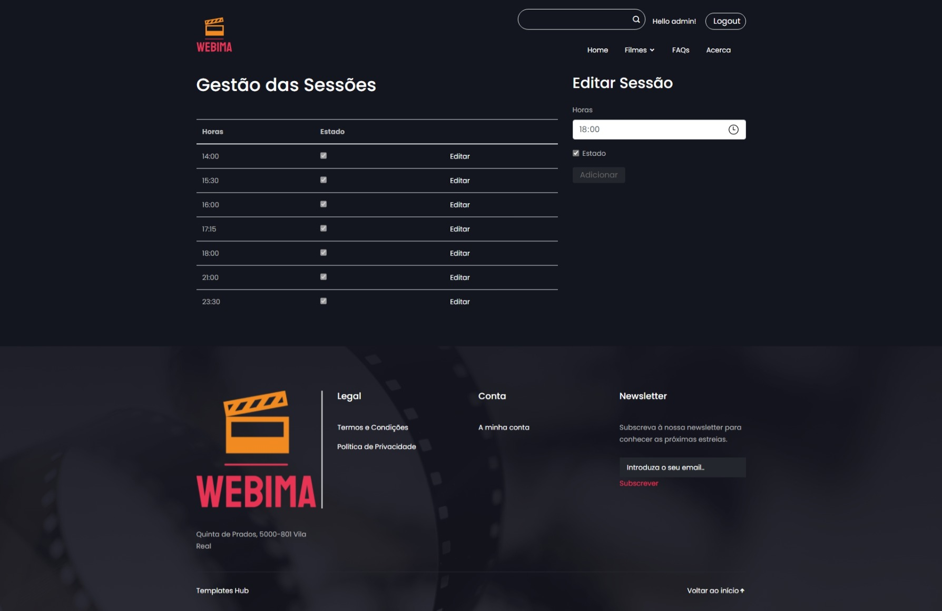

Fig. 60 – Editar sessão

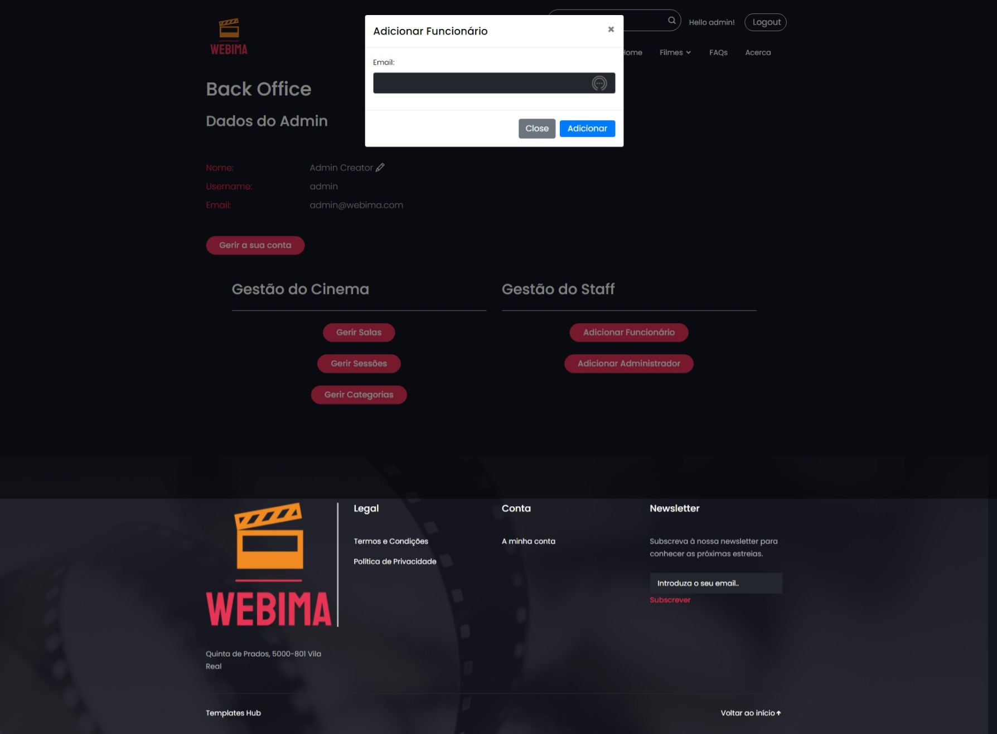

Fig. 61 – Adicionar funcionário

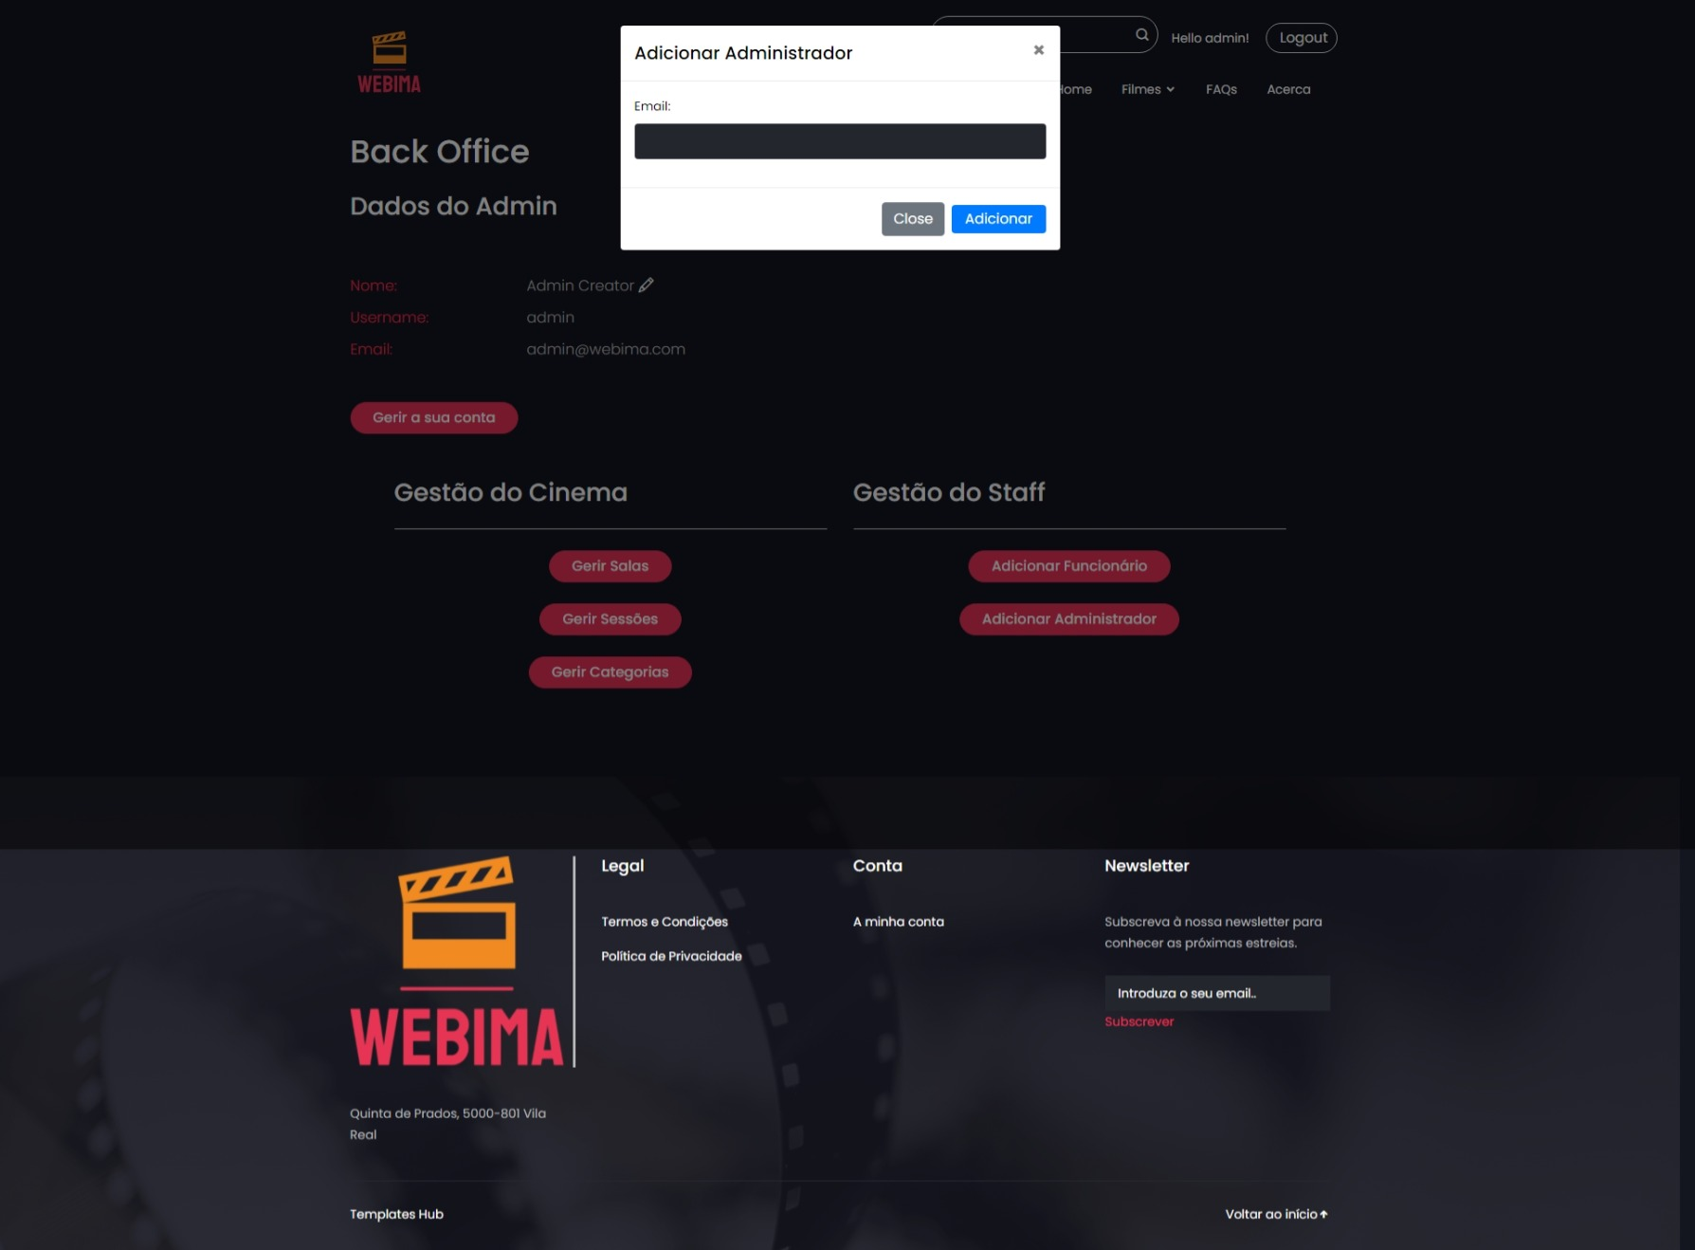

Fig. 62 – Adicionar administrador

1. NOTAS FINAIS

A aplicação desenvolvida está operacional e cumpre os seus objetivos. Relativamente ao design da plataforma, embora este não seja determinante no desenvolvimento deste trabalho, foi tido em conta, pelo que se recorreu a um template para o efeito. Neste caso, foi obtido a partir da plataforma TemplatesHub, melhorando substancialmente o UI da nossa aplicação e, assim, a experiência do utilizador.

Entre as várias funcionalidades implementadas, destacam-se a possibilidade de visualizar o trailer de qualquer filme disponível, diretamente na nossa plataforma; a capacidade de comunicar com os utilizadores registados com recurso ao correio eletrónico, quer seja para a gestão da sua conta ou até mesmo para notificá-lo de novas estreias que possam ser do seu interesse; a possibilidade do utilizador de filtrar os filmes por categoria; bem como a presença de FAQs para esclarecimento de eventuais dúvidas do utilizador, entre muitas outras, pelo que convidamos o respetivo docente a visitar o nosso website em [Webima](https://webima.azurewebsites.net/).

# BIBLIOGRAFIA

Martins, P. N. (2021). Bases de Dados. *Conceção e Desenvolvimento de Bases de Dados*. Universidade de Trás-os-Montes e Alto Douro.

Martins, P. N. (2021). Bases de Dados. *Linguagem SQL*. Universidade de Trás-os-Montes e Alto Douro.

Pender, T. (2003). *UML Bible.* Wiley.

Pfleeger, S. L. (2001). *Software Engineering: Theory and Practice. An Alan R. Apt book.* Prentice Hall.

Silberschatz, A., Korth, H. F., & Sudarshan, S. (2020). *Database System Concepts.* 2 Penn Plaza, New York, NY 10121: McGraw-Hill Education.

Sommerville, I. (2007). *Software Engineering.* Pearson Education.